КИЇВСЬКИЙ СТоличний УНІВЕРСИТЕТ
ІМЕНІ БОРИСА ГРІНЧЕНКА
ФАКУЛЬТЕТ ЗДОРОВ’Я, ФІЗИЧНОГО ВИХОВАННЯ І СПОРТУ
КАФЕДРА ФІЗИЧНОГО ВИХОВАННЯ І ПЕДАГОГІКИ СПОРТУ

Журба Аліна Олександрівна
студентка групи ФВб-1-21-4.0д

Формування мотивації до занять фізичною культурою учнів старшої школи

кваліфікаційна робота
здобувачки вищої освіти
першого (бакалаврського) рівня
зі спеціальності 017 – Фізична культура і спорт

«Допущено до захисту»  Завідувач кафедри  фізичного виховання  і педагогіки спорту  Тімашева О.В.__________________  Протокол засідання кафедри № 7  від «9» травня 2025 р. | Науковий керівник:  д. п. н., професор кафедри фізичного виховання і педагогіки спорту, професор  Ляхова Інна Миколаївна

Київ - 2025

Зміст

Вступ | ……………………………………………………………… | 3
РОЗДІЛ 1. | ВІТЧИЗНЯНІ ТА ЗАРУБІЖНІ НАУКОВІ ДОСЛІДЖЕННЯ ЩОДО ЗНАЧЕННЯ МОТИВАЦІЇ ДЛЯ АКТИВІЗАЦІЇ РОБОТИ УЧНІВ НА ЗАНЯТТЯХ ФІЗИЧНОЮ КУЛЬТУРОЮ …………………………….. | 7
1.1 | Поняття та сутність мотивації ………………………......... | 7
1.2 | Основні види мотивації старшокласників ………………. | 14
1.3 | Фактори, що впливають на мотивацію старшокласників до занять фізичною культурою……………………….…… | 15
1.4 | Методи формування мотивації учнів старших класів…………………………………………………..……. | 20
 | Висновки до першого розділу……………………….……. | 23
РОЗДІЛ 2. | МЕТОДИ ТА ОРГАНІЗАЦІЯ ДОСЛІДЖЕННЯ……… | 25
2.1. | Аналіз літературних джерел ……………………………… | 25
2.1.1. | Соціологічні дослідження (анкетування)………………… | 27
2.1.2. | Методи математичної статистики………………………… | 28
2.2. | Організація дослідження…………………………………... | 29
РОЗДІЛ 3. | РЕЗУЛЬТАТИ ДОСЛІДЖЕНЬ ЩОДО ВИЗНАЧЕННЯ та ФОРМУВАННЯ МОТИВАЦІЇ учнів старшої школи ДО занять ФІЗИЧНОЮ КУЛЬТУРОЮ………………………………………… | 32
3.1. | Методи підвищення мотивації до занять фізичної культури старшокласників ……………………………….. | 32
3.2. | Результати анкетування респондентів щодо їхньої мотивації до занять фізичною культурою………………… | 35
3.3. | Практичні рекомендації вчителям фізичної культури щодо підвищення мотивації старшокласників до занять з фізичної культури …………………………………………. | 49
 | Висновки до третього розділу…………………………….. | 52
РОЗДІЛ 4. | ОБГОВОРЕННЯ РЕЗУЛЬТАТІВ ДОСЛІДЖЕННЯ.. | 54
ВИСНОВКИ | ……………………………………………………………. | 59
СПИСОК ВИКОРИСТАНИХ ДЖЕРЕЛ………………………………. |  | 61
ДОДАТКИ | …………………………………………………………….. | 67
ВСТУП
Актуальність теми. З останніми подіями у світі, тенденція відвідування уроків фізичної культури знизилася. Саме це призводить до зниження фізичних показників та погіршенню здоровʼя та розвитку хронічних недуг у молодого покоління. Більшість старшокласників проводить велику кількість часу в телефонах та компʼютерах, що знижує їхню фізичну активність та дає розвиток багатьом проблемам зі здоровʼям у майбутньому.
Мотивація до регулярних відвідувань занять це дуже важливе завдання для викладачів, адже це і є основний чинник до всебічного розвитку підлітків. Фізична культура впливає не тільки на фізичний розвиток, а і на психо-емоційний стан підлітків.
Під час занять викладач має поєднувати корисне з цікавим, для розвантаження і невеличкого морального відпочинку дітей. Викладачі мають дати розуміння цінності фізичної культури як для фізичного, так і психологічного стану.
Для підняття мотивації викладачі мають удосконалюватися, і не пропонувати учням старшої школи одноманітні та не цікаві вправи. У цьому віці підлітки вже мають свої інтереси та бажання, які теж важливо враховувати для формування правильної підготовки до занять. Також дуже важливо залучати інноваційні методи навчання фізичній культурі.
На мотивацію старшокласників впливає багато факторів та чинників, які можуть, як заважати так, і допомагати у її формуванні. Знаючи ці чинники, можна визначити який підхід краще обрати до старшокласників для формування мотивації. Варто зазначити, що з кожним роком проблема зниження мотивації до занять прогресує, через незнання, не розуміння інтересів підлітків. На теперішній час це дуже велика проблема, яку потрібно поступово вирішувати і змінювати в кращу сторону.
Мотивація важлива в усіх аспектах майбутнього життя підлітків, не лише у фізичній культурі. Маючи мотивацію до фізичних вправ, дітям буде легше зберігати своє здоровʼя. Також важливо мати мотивацію до фізичних вправ в будь якому віці, тому що вона є запорукою здоровʼя.
У сучасних реаліях війна в Україні стала важливим фактором, що впливає на всі аспекти життя суспільства, зокрема на освіту та фізичне виховання молоді.
Військові дії, переміщення сімей, психологічні стреси та зменшення доступу до ресурсів значно ускладнили реалізацію освітніх і виховних завдань. У цьому контексті формування мотивації до занять фізичною культурою серед учнів старшої школи набуває особливої значущості.
Фізична культура не лише зміцнює здоров’я, але й допомагає підтримувати емоційну стабільність, формує витривалість і силу духу. Для старшокласників, які переживають складний період становлення особистості, заняття спортом можуть стати інструментом боротьби зі стресом, засобом соціалізації та способом підтримання фізичної форми. У військових умовах, коли багато учнів стикаються з фізичними та психологічними викликами, заняття фізичною культурою можуть забезпечити їм необхідну підтримку.
Дослідження показують, що в умовах війни важливість занять фізичною культурою зростає. Проте мотивація до таких занять залежить від низки чинників: професійного підходу викладачів, психологічного клімату, адаптованості методик викладання до нових реалій, а також від рівня усвідомлення учнями важливості фізичної активності.
Формування мотивації до занять фізичною культурою є важливим завданням у сучасних умовах, адже фізична активність сприяє не лише зміцненню здоров’я, але й вихованню патріотизму, стійкості та відповідальності.
Вона допомагає старшокласникам усвідомити, що навіть у складні часи їхня роль у суспільстві є значущою, а фізична підготовка — це внесок у їхнє майбутнє та добробут держави.
В умовах війни в Україні проблема формування мотивації до занять фізичною культурою серед учнів старшої школи набуває критичного значення. Це питання стосується не лише фізичного виховання, але й психологічного відновлення, соціалізації та формування готовності старшокласників до викликів майбутнього.
Виходячи з представленого вище, тема кваліфікаційної роботи «Формування мотивації до занять фізичною культурою учнів старшої школи» є актуальною, а ціла низка питань щодо неї вимагають наукового обґрунтування та вирішення.
Мета дослідження – наукове обґрунтування наукових підходів до формування мотивації до занять фізичною культурою учнів старшої школи.
Завдання дослідження:
- Проаналізувати літературні джерела з проблеми дослідження і визначити основні види мотивації та фактори, що впливають на її формування до занять з фізичної культури учнів старшої школи.
- Визначити ефективні методи формування мотивації учнів старшої школи до занять фізичної культури.
- На підставі проведеного анкетування виявити індивідуальні інтереси і потреби до занять фізичною культурою і спортом учнів старшої школи, що характеризують мотивацію.
- Розробити практичні рекомендації вчителям фізичної культури щодо підвищення мотивації старшокласників до занять з фізичної культури.
Обʼєкт дослідження – навчально-виховний і навчально-тренувальний процес з фізичного виховання учнів старших класів в ЗЗСО.
Предмет дослідження – мотивація до занять фізичною культурою учнів старших класів.
Методи дослідження:
- Аналіз, синтез, й узагальнення літературних джерел.
- Порівняння.
- Педагогічні спостереження.
- Анкетування.
- Методи математичної статистики.
Структура роботи. Робота викладена на 73 сторінках друкованого тексту та має таку структуру: вступ, 4 розділи, висновки до розділів, висновки, список використаних джерел (47), додатки. Робота ілюстрована 16 рисунками.

РОЗДІЛ 1
ВІТЧИЗНЯНІ ТА ЗАРУБІЖНІ НАУКОВІ ДОСЛІДЖЕННЯ ЩОДО ЗНАЧЕННЯ МОТИВАЦІЇ ДЛЯ АКТИВІЗАЦІЇ РОБОТИ УЧНІВ НА ЗАНЯТТЯХ ФІЗИЧНОЮ КУЛЬТУРОЮ

  - Поняття та сутність мотивації

Мотивація - це психологічний процес, який визначає напрямок діяльності людини, мобілізує її енергію для досягнення цілей та тісно пов'язаний із її потребами. Вона виникає тоді, коли з'являється відчуття нестачі або потреби, і є початковим етапом активності. Мотивація формується за умови, що поставлена ціль відповідає особистісним цінностям людини, причому їхня важливість визначає силу мотивації. Внутрішні мотиви підтримують мотиваційну енергію, якщо особистісні цінності співвідносяться з очікуваними результатами діяльності.
Процес мотивації можна описати послідовністю: нужда → потреба → бажання → мотив → намір → діяльність. У педагогічній енциклопедії мотивація визначається як «система мотивів чи стимулів, що спонукають людину до певної діяльності чи поведінки» [11].
Сучасна психологія розглядає мотивацію з різних підходів: як сукупність факторів, що визначають поведінку; як систему мотивів; або як спонукальний механізм, що активізує організм. Мотивація також трактується як регуляторний процес, що визначає виникнення, напрямок і способи реалізації діяльності.
У наукових дослідженнях термін «мотивація» має два основних значення:
- Сукупність спонукань, які активізують особистість та визначають її поведінку.
- Процес формування мотивів, який стимулює та підтримує активність людини на певному рівні.
Якщо розглядати мотивацію як процес впливу на поведінку людини, то цей процес можна умовно поділити на шість послідовних етапів.
Перший етап – виникнення потреби. Вона з’являється, коли людина відчуває дефіцит чогось, що стимулює її до пошуку способів задоволення цієї нестачі.
Другий етап – пошук рішень для задоволення потреби. На цьому етапі людина аналізує можливі шляхи вирішення, обираючи між різними стратегіями, такими як задоволення, ігнорування чи прийняття певних заходів.
Третій етап – оцінка та вибір найкращого варіанту. Після визначення можливих способів людина обирає той, який найбільше відповідає її очікуванням і можливостям [6].
Четвертий етап – мотиваційна дія. На цьому етапі людина приймає рішення та починає активні дії, спрямовані на реалізацію обраного варіанту.
П’ятий етап – досягнення мети. Виконавши дії, людина досягає результату та відчуває задоволення від успіху.
Шостий етап – аналіз результату. Після досягнення мети людина оцінює отриманий результат і розмірковує над своїми діями.
Мотивація є психодинамічною системою особистості, що об'єднує такі чинники, як спонукання, потреби, стимули, інтереси, ідеали, цінності та очікування. Вона організовує діяльність людини, визначає її поведінку, увагу, пам'ять, мислення та інші когнітивні процеси, спрямовуючи їх на досягнення поставлених цілей, підтримуючи їх інтенсивність та забезпечуючи контроль за реалізацією намірів. Мотивація також сприяє вибору нових стратегій і методів для досягнення цілей [36].
Теорія Гордона Олпорта про функціональну автономію особистості підкреслює множинність і одночасність мотивів людини. Вона звертає увагу на унікальність мотивів кожної особистості та їхній зв’язок із когнітивними процесами, такими як планування та формування намірів. Згідно з цією теорією, плани й наміри на майбутнє визначають сьогоденні дії людини, а її поведінка орієнтована на майбутні цілі, а не лише на подолання поточних викликів.
Олпорт [23] виділяє два рівні функціональної автономії особистості. Перший рівень стосується базових потреб, таких як харчування, сон та відпочинок. Він являє собою стійку гомеостатичну систему, яка спрямована на підтримку фізичного стану людини.
Другий рівень пов’язаний із інтересами, цінностями, настановами та намірами особистості. Це вища, динамічна система мотивації, що характеризується гетеростатичним характером. Центральні мотиви та головні риси особистості формують ядро особистості.
Навчання є організованим процесом, в якому викладачі стимулюють активність учнів, керують та контролюють їхню діяльність, а учні активно прагнуть засвоїти знання, уміння та навички. Мотивація до навчання є ключовим фактором, що підштовхує людину до пізнавальної діяльності. Формування відповідальності та самостійності з раннього віку має важливе значення для подальшого розвитку особистості та її успіху. Отримані знання мають знаходити практичне застосування у реальному житті [13].
Надмірна мотивація може мати негативний вплив, викликаючи перевтому та зниження ефективності. У навчальному процесі мотивація змінюється під впливом успіхів, невдач та вибору життєвого шляху. Важливо зосереджуватися на методах навчання, які покращують результати, а не лише на самих результатах. Іноді зовнішня мотивація, наприклад, обіцянка винагороди, може бути корисною, особливо якщо учень демонструє прогалини у знаннях з окремих предметів [16].
Мотивація до досягнення успіху є важливим фактором у поведінці дорослих людей. Вона проявляється у ситуаціях, що потребують досягнення стандартів якості, наприклад, під час екзаменів чи професійних завдань. Результати можуть бути як успішними, так і неуспішними, залежно від відповідальності особи за свої досягнення.
Американські дослідники Е. Дісі та Р. Раян [44,45] зазначають, що внутрішня мотивація залежить від можливостей задоволення базових психологічних потреб, таких як самодетермінація, відчуття компетентності та якість міжособистісних стосунків. Вони виділяють три орієнтації особистості: самодетерміновану, підконтрольну та індиферентну. Проте, такий підхід ускладнює точне визначення факторів, які впливають на формування певного типу мотивації, а також взаємозв’язок між ситуативними та диспозиційними компонентами мотивації.
У різних підходах до визначення поняття «мотиву» існують розбіжності щодо розуміння сутності мотивації загалом і мотивації навчання зокрема. В.А. Семиченко [5] виділяє кілька підходів до визначення мотиву:
- Мотив як спонукання: це внутрішнє усвідомлене спонукання, яке формує готовність людини до діяльності.
- Мотив як потреба: мотивація випливає з потреби, яка стає стимулом до діяльності. Різні підходи визначають взаємозв’язок між мотивом і потребою: потреба може виступати мотивом, бути його частиною або спричиняти його появу.
- Мотив як намір: мотив розглядається як намір, що відображає плани і цілі людини, спрямовуючи її до дії в конкретній ситуації.
- Мотив як ціль: у цьому підході рушійною силою активності є усвідомлений об’єкт задоволення потреби, тобто ціль, до якої прагне людина.
Кожен із цих підходів по-різному акцентує увагу на зв’язку між мотивом і потребою, а також на розумінні мотиву як наміру або цілі, що варіюється залежно від автора чи контексту [33].
Крім того, вчені додатково виділяють такі підходи до визначення мотиву:
- Мотив як стан: це спонукання до діяльності, що виникає через певний внутрішній стан людини, який передує задоволенню потреби.
- Мотив як оцінювання: мотивація з’являється завдяки позитивній оцінці ситуації, яка створює установку на виконання певної діяльності.
- Мотив як емоції: емоційні переживання посилюють потреби й можуть виступати самостійними мотивами.
- Мотив як стійкі властивості особистості: стійкі якості особистості, такі як риси характеру, впливають на формування мотивів і визначають характер діяльності.
- Мотив як першопричина активності: мотив може бути обумовлений зовнішніми або внутрішніми чинниками, включаючи інтереси, нахили, моральні принципи, можливості та умови досягнення цілей.
Ці підходи комплексно розглядають роль емоцій, станів, особистісних властивостей та обставин у формуванні мотивації, збагачуючи загальне розуміння цього феномену [6].
У загальному сенсі мотивація — це сукупність стимулів, що впливають на поведінку, активність і діяльність особистості. У контексті навчання вона охоплює мотиви навчальної діяльності та чинники, які спонукають учня до участі в навчальному процесі [17].
Учбова мотивація проявляється через постановку цілей, які учень визначає для себе, і пояснює спрямованість його дій, а також організованість навчальної діяльності для досягнення цих цілей. Вона пов’язана як із кінцевими результатами навчання, так і з проміжними досягненнями, які допомагають реалізувати мотиви [16].
У старших класах мотивація може змінюватися, на перший план виходять внутрішні мотиви, такі як прагнення до самоствердження та досягнення високих результатів у навчанні. Учні починають більше орієнтуватися на результат, ніж на сам процес навчання, проявляючи пізнавальну мотивацію та самостійність [25].
Сучасний розвиток науки і техніки потребує від учнів швидкого оновлення знань та вмінь, що стимулює їх до самостійної роботи та вдосконалення навчальної діяльності. Важливою умовою є індивідуальний підхід до учнів, який сприяє їхній самостійності та творчій активності. Це вимагає врахування індивідуально-психологічних особливостей кожного учня та використання відповідних методів і прийомів, що відповідають їхнім потребам.
З огляду на це необхідно впроваджувати сучасні освітні технології, які стимулюють інтелектуальний розвиток учнів, сприяють розкриттю їхнього потенціалу та реалізації особистісних можливостей.
Дослідження Л. П. Овсянецької виділяє шість рівнів розвитку мотивації школярів:
- Негативне ставлення до навчання.
Учні на цьому рівні мотивовані уникненням неприємностей і покарань. Вони схильні пояснювати свої невдачі зовнішніми факторами, відчувають невпевненість у собі, незадоволені як собою, так і вчителем.
- Нейтральне ставлення до навчання.
Характеризується нестійким інтересом до зовнішніх результатів. Учні можуть відчувати нудьгу або невпевненість, але їхнє ставлення до навчання не є чітко позитивним чи негативним.
- Позитивне, але ситуативне ставлення до навчання.
Учні демонструють інтерес до результатів і оцінок, але їхня мотивація нестійка та залежить від обставин. Також спостерігається вплив соціальних мотивів відповідальності, хоча вони можуть бути непослідовними.
- Позитивне ставлення до навчання.
Цей рівень характеризується пізнавальними мотивами та інтересом до отримання знань. Учні мотивовані власним розвитком і прагнуть нової інформації.
- Активне, творче ставлення до навчання.
Учні проявляють самостійність, мають мотив самоосвіти, чітко усвідомлюють зв’язок між своїми цілями й мотивами та здатні до творчого підходу у навчанні.
- Особистісне, відповідальне ставлення до навчання.
Учні мають внутрішню мотивацію та відповідальність за свої результати і спільну діяльність. Вони активно співпрацюють у навчальному процесі, самостійно працюють над завданнями та вдосконалюють свої навички [26].
У підлітків мотиваційна сфера поєднує соціальні та пізнавальні мотиви. Формування мотивації до навчання тісно пов’язане з пізнавальними потребами: задоволення таких потреб сприяє розвитку стійких інтересів до навчання, що позитивно впливає на ставлення до освітнього процесу. Ця мотивація може поширюватися на всі предмети або проявлятися щодо окремих дисциплін.
Незадоволення пізнавальних потреб призводить до байдужості чи негативного ставлення до певних предметів, що, своєю чергою, може погіршувати успішність. Низькі досягнення у навчанні зазвичай є наслідком комплексу взаємопов’язаних чинників, включаючи мотивацію, не пов’язану безпосередньо з навчанням.
У старших класах особливе значення набуває довільна мотивація: учні краще усвідомлюють своє ставлення до навчання і фактори, які їх спонукають, що дає змогу ефективніше формувати їхню освітню активність.
Отже, мотивація є складним психофізіологічним процесом, який формує внутрішню готовність до діяльності, зумовлюючи її напрям, інтенсивність і тривалість. Вона виникає у відповідь на потребу, проходить кілька етапів — від усвідомлення нестачі до реалізації цілей — і має тісний зв’язок із цінностями, інтересами та когнітивними особливостями особистості. У педагогічному контексті мотивація до навчання є ключовим чинником, що визначає ефективність засвоєння знань та формування відповідального ставлення до освітньої діяльності.
Її зміст розкривається через різноманітні підходи: як потреба, намір, емоційний стан чи стійка особистісна риса. Теорії Г. Олпорта, Е. Дісі та Р. Раяна підкреслюють роль самодетермінації, індивідуального досвіду та майбутньої орієнтації в побудові мотиваційної структури. У шкільному віці мотивація динамічно змінюється й залежить як від зовнішніх, так і внутрішніх стимулів. Ефективне формування мотивації потребує індивідуального підходу, підтримки пізнавального інтересу, застосування інноваційних технологій та орієнтації на розвиток особистості, що сприяє цілісному та усвідомленому ставленню учнів до навчання.

  - Основні види мотивації старшокласників

Мотивація, яка визначає участь у заняттях фізичною культурою, може бути різноманітною за своєю природою, поділяючись на кілька основних видів: внутрішню, зовнішню, соціальну та прагматичну.
Внутрішня мотивація - вид мотивації, що базується на особистісному інтересі та задоволенні, яке учень отримує від фізичних вправ. Внутрішня мотивація виникає, коли заняття спортом асоціюються з радістю, азартом чи самореалізацією.
Старшокласники, які прагнуть покращити свої фізичні здібності, досягти нових висот у спорті чи просто відчути задоволення від руху, демонструють високу внутрішню мотивацію. Для розвитку цього виду мотивації важливо створювати цікаві, різноманітні заняття, які викликають захоплення та виклик до самовдосконалення [48].
Зовнішня мотивація визначається впливом зовнішніх факторів, таких як оцінки, похвала чи заохочення з боку батьків, учителів або однолітків. Для старшокласників, які прагнуть отримати схвалення від оточення, зовнішня мотивація може бути потужним стимулом. Наприклад, участь у спортивних змаганнях, бажання виглядати краще в очах друзів або отримати нагороди стимулюють учнів до активності. Хоча зовнішня мотивація може бути ефективною, вона часто має тимчасовий характер, і для підтримання інтересу важливо доповнювати її іншими видами стимулів.
Соціальна мотивація виникає в результаті впливу соціального оточення. Прагнення бути частиною команди, налагоджувати стосунки з однолітками та отримувати підтримку в групі є важливими факторами для багатьох старшокласників. Командні види спорту, які сприяють співпраці та спілкуванню, часто стають джерелом соціальної мотивації. Учні, які відчувають підтримку та схвалення від своєї групи, частіше залучаються до занять фізичною культурою.
Прагматична мотивація базується на усвідомленні практичної користі фізичної культури. Старшокласники, які розуміють вплив фізичних вправ на здоров’я, фізичний розвиток та самопочуття, частіше демонструють стійку зацікавленість у заняттях. Прагматична мотивація також може включати підготовку до майбутніх професій, які вимагають хорошої фізичної форми, або просто бажання підтримувати себе в гарній фізичній кондиції [25].
Для того щоб підтримувати і розвивати мотивацію до занять фізичною культурою, важливо враховувати її різні види.
Заняття мають бути цікавими та відповідати інтересам учнів, а педагоги повинні заохочувати як особисті досягнення, так і командну співпрацю. Інформування старшокласників про користь фізичних вправ, проведення спортивних заходів і створення позитивного психологічного клімату також сприяють зміцненню мотивації.
Отже, мотивація старшокласників до занять фізичною культурою може бути різною за своєю природою, але всі її види мають велике значення для формування активного способу життя. Внутрішня, зовнішня, соціальна та прагматична мотивація забезпечують різні шляхи залучення учнів до фізичної активності. Розуміння цих видів мотивації дозволяє педагогам створювати сприятливе середовище для занять, яке сприяє особистісному розвитку учнів та їхньому здоров’ю.

  - Фактори, що впливають на мотивацію старшокласників до занять фізичною культурою

Мотивація учнів до занять фізичною культурою в закладах загальної середньої освіти є важливим елементом організації освітнього процесу. До зовнішніх чинників, які впливають на формування мотивації, належать: професійна діяльність учителя фізичної культури, його кваліфікація та педагогічна майстерність; якість методики викладання; матеріально-технічне забезпечення занять; психологічний клімат у колективі тощо.
Мотивація старшокласників до занять фізичною культурою значною мірою залежить від впливу зовнішніх факторів. Ці фактори створюють середовище, яке або стимулює, або, навпаки, пригнічує бажання займатися фізичною активністю. Роль викладача, стан матеріально-технічної бази, соціальний вплив та психологічний клімат є ключовими елементами цього процесу [34].
Викладач є центральною фігурою у формуванні мотивації до фізичних занять. Його професійна майстерність, здатність зацікавити учнів і створити позитивну атмосферу на уроках значною мірою впливають на залученість старшокласників.
Учитель, який демонструє харизму, знання своєї справи та особистий приклад, може стати для учнів джерелом натхнення. Крім того, педагогічна підтримка, заохочення і здатність адаптувати завдання під індивідуальні потреби учнів сприяють формуванню стійкої мотивації.
Стан спортивної інфраструктури та наявність сучасного обладнання є важливим зовнішнім фактором, що визначає якість занять фізичною культурою. У багатьох школах застарілі спортивні зали або недостатня кількість інвентарю створюють бар'єри для активного залучення учнів.
Натомість добре обладнаний спортивний комплекс із сучасним інвентарем викликає у школярів зацікавлення, дає їм змогу випробувати себе в різних видах активностей і сприяє позитивному ставленню до фізичної культури.
Оточення, включаючи однокласників, батьків та друзів, відіграє важливу роль у мотивації учнів. Якщо у класі сформовано традиції активного способу життя або якщо батьки підтримують фізичну активність своїм прикладом, учні частіше залучаються до занять. Наприклад, участь у шкільних спортивних змаганнях чи підтримка сімейних спортивних заходів може стати додатковим стимулом для підлітків. Натомість відсутність уваги до фізичної культури в сім'ї або байдужість однокласників може знижувати інтерес учня.
Дружня атмосфера на уроках фізичної культури є ще одним важливим чинником. Коли учні відчувають себе комфортно, не бояться осуду з боку однолітків і отримують позитивний зворотний зв'язок від викладача, вони частіше залучаються до занять. Натомість конфлікти, змагання в умовах агресії чи приниження з боку однокласників або вчителя можуть призвести до зниження мотивації та навіть відмови від участі у фізичній активності [39].
Зовнішні фактори мають вирішальне значення у формуванні мотивації старшокласників до занять фізичною культурою. Роль викладача, матеріально-технічне забезпечення, соціальний вплив та психологічний клімат створюють базу, яка визначає ставлення учнів до фізичних вправ.
Для підвищення мотивації важливо забезпечити комфортні умови для занять, підтримувати позитивну атмосферу та залучати учнів через цікаві й різноманітні форми діяльності. Таким чином, створення сприятливого зовнішнього середовища є ключовим завданням освітньої системи.
Серед внутрішніх чинників мотивації виділяють зміни в психічному розвитку учнів, формування нових психологічних структур, які виникають у процесі занять фізичною культурою та спортом. Вони включають розвиток форм взаємодії та спілкування, а також особистісну спрямованість учнів під час занять. Внутрішня мотивація до фізичних вправ виникає тоді, коли зовнішні цілі співпадають із можливостями учня і він усвідомлює свою особисту відповідальність за досягнення результату (концепція «Я»).
Одним із найважливіших внутрішніх факторів є природний інтерес до фізичної культури. Учні, які отримують задоволення від фізичних вправ або мають схильність до спорту, зазвичай демонструють високу мотивацію. Інтерес може бути сформований через участь у різноманітних спортивних заходах, знайомство з новими видами спорту або розуміння значення фізичної активності для здоров’я. Навпаки, одноманітність у заняттях може значно знижувати внутрішній інтерес [16].
Учні, які мають високий рівень фізичної підготовленості, часто відчувають впевненість у своїх силах і отримують задоволення від участі у спортивних заходах. Натомість учні з низькою фізичною підготовкою можуть відчувати дискомфорт і страх невдачі, що знижує їхню мотивацію. Педагогам важливо враховувати цей фактор і створювати умови, в яких кожен учень відчуває себе успішним незалежно від рівня підготовленості.
Висока самооцінка і впевненість у своїх здібностях також значно впливають на бажання займатися фізичною культурою. Учні, які відчувають власну значущість і компетентність, охочіше беруть участь у заняттях. Формування позитивного ставлення до своїх досягнень і підвищення самооцінки можуть стати ефективними інструментами для підвищення мотивації [18].
Учні, які усвідомлюють, як фізичні вправи сприяють зміцненню здоров’я, поліпшенню фізичної форми і емоційного стану, частіше виявляють бажання займатися фізичною культурою. Усвідомлення довгострокової користі для здоров’я допомагає старшокласникам знайти особистий сенс у фізичній активності. Для цього педагогам важливо надавати інформацію про вплив занять на організм і показувати приклади позитивних результатів.
У підлітковому віці важливим внутрішнім мотивом є бажання самореалізації. Заняття фізичною культурою дають можливість не лише зміцнювати здоров’я, а й досягати успіху, демонструвати свої здібності та отримувати визнання з боку однолітків. Старшокласники, які мають амбіції, прагнуть досягати високих результатів і розвивати свої здібності, частіше проявляють активність у фізичній культурі.
Важливими внутрішніми потребами, які впливають на мотивацію, є потреба у спілкуванні, приналежності до групи та емоційна підтримка. Фізична культура, особливо у формі командних видів спорту, створює можливості для задоволення цих потреб. Учні, які відчувають підтримку з боку команди, частіше беруть участь у заняттях із задоволенням.
Емоційний стан учня також відіграє важливу роль у формуванні мотивації. Стрес, тривога або емоційна втома можуть знижувати бажання займатися фізичною активністю. Натомість позитивні емоції, пов’язані із заняттями, здатні підвищити інтерес і активність.
Внутрішні фактори формують основу мотивації старшокласників до занять фізичною культурою. Інтерес до фізичної активності, рівень фізичної підготовленості, самооцінка, прагнення до самореалізації та усвідомлення користі фізичних вправ — усе це визначає ставлення учнів до занять. Для підвищення мотивації важливо створювати умови, які враховують індивідуальні потреби, допомагають учням відчути успіх і отримувати задоволення від фізичної культури. Саме завдяки увазі до внутрішніх чинників можна досягти стійкої зацікавленості учнів у фізичній активності та їхнього особистісного розвитку [31].
Дослідники зазначають, що у старших підлітків (15-16 років) мотиви стають більш стабільними, соціально значущими та врівноваженими порівняно з молодшими віковими групами. Проте ці мотиви потребують постійного підкріплення, оскільки з віком інтерес до фізичної культури може знижуватися або зовсім змінюватися на пасивне ставлення, якщо цей інтерес не закріплюється у стійкий мотив. Мотиви, пов’язані зі зміцненням здоров’я чи вихованням фізичних якостей, хоч і є важливими для суспільства, не завжди усвідомлюються старшими підлітками як значущі [9].
Теоретичне обґрунтування і методичне забезпечення формування мотивації до занять фізичною культурою, на думку багатьох дослідників, є ключовими елементами, що впливають на освітній результат. В основі цього процесу має лежати дидактичний принцип взаємодії навчальної діяльності та запит реальної практики, яка враховує особливості провідних мотивів учнів. Формування такої мотивації є однією з найважливіших психолого-педагогічних проблем у сучасній освіті.
Причинами зниження мотивації можуть бути відсутність інтересу до занять, негативні стосунки з викладачем чи нерозуміння значення предмета. Завдання викладачів фізичної культури полягає у використанні ефективних методів заохочення, які сприяють успіху учнів і підвищують їхню внутрішню мотивацію до занять.
Отже, мотивація старшокласників до занять фізичною культурою формується під впливом комплексу зовнішніх і внутрішніх чинників, які взаємодіють між собою та визначають активність учнів у цій сфері. До зовнішніх факторів належать професійна майстерність викладача, якість методики, стан матеріально-технічного забезпечення, соціальне оточення й психологічний клімат. Водночас внутрішню мотивацію визначають інтерес до фізичних вправ, рівень фізичної підготовленості, самооцінка, прагнення до самореалізації та усвідомлення користі для здоров’я.

  - Методи формування мотивації учнів старших класів

Автори [23, 25] пропонують наступні рекомендації для підвищення внутрішньої мотивації учнів:
- створення умов для успіху: Усвідомлений успіх сприяє формуванню почуття власної значущості та компетентності у учнів будь-якого віку;
- відповідність заохочення і діяльності: Важливо правильно пов'язати заохочення з поведінкою учня. Для старших підлітків слід робити акцент на інформаційну цінність заохочень, щоб вони сприймали їх як важливий інструмент розвитку;
- різноманітність видів заохочень: Використовувати як вербальні, так і невербальні способи заохочення. Словесне підбадьорення створює позитивний зворотний зв’язок і стимулює до самовдосконалення. Це особливо важливо для учнів із слабкими фізичними можливостями;
- урізноманітнення вправ: Щоб уникнути монотонності, варто змінювати послідовність виконання вправ, їх ритм і сам зміст. Це дозволяє учням пробувати себе в різних ситуаціях та підтримувати інтерес до занять;
- залучення учнів до прийняття рішень: Учні відчувають себе більш компетентними, коли стають активними учасниками навчального процесу;
- постановка реальних цілей: Педагогам важливо не лише формулювати цілі, але й ставити такі завдання, які спрямовують учнів до активних дій і підтримують їх мотивацію. Учнів також необхідно навчати рухатися до досягнення поставлених цілей.
Ці рекомендації спрямовані на створення умов, які стимулюють саморозвиток учнів та їх зацікавленість у навчальному процесі.
Фахівці виділяють кілька методів формування мотивації, серед яких: переконання, стимулювання (навіювання, заохочення), особистий приклад учителя фізичної культури, проблемний виклад, самопізнання, спільна рефлексія діяльності та взаємодії.
Для розвитку мотивації до фізичної активності важливо допомогти учням оволодіти різноманітними методами, формами та засобами фізичної культури, показуючи, як вони можуть сприяти успішній самореалізації в житті. Учням необхідно пояснити цінність фізичної культури, допомогти обрати ефективні шляхи самовдосконалення та навчити керувати власним здоров’ям і працездатністю відповідно до їхніх індивідуальних можливостей [21].
Заняття фізичною культурою, незалежно від їхньої форми (теоретичної чи практичної), повинні бути побудовані на мотиваційній основі. Мотивація має бути присутня на кожному етапі уроку: на початку важливо забезпечити зацікавленість і готовність учнів до участі, а в кінці – сформувати задоволення від досягнутого результату або розуміння необхідності покращення.
Стратегія формування мотивації має передбачати:
- розвиток усвідомлення цінності фізичної культури через пояснення її значення з точки зору моралі, соціальних норм та життєвої необхідності;
- формування позитивної внутрішньої оцінки цінностей фізичної культури, сприяючи їх прийняттю учнями та впевненості у важливості цих цінносте;
- стимулювання бажання до саморозвитку через підсилення мотивів, емоцій і зацікавленості у фізичній активності, а також збагачення ціннісного ставлення до неї.
Багато дослідників вважають, що підвищення мотивації учнів до занять фізичною культурою починається з формування у них позитивного ставлення до фізкультурно-спортивної діяльності та потреби в регулярних заняттях [1–5].
Рівень залученості учнів до занять фізичною культурою та спортом залежить не лише від загальних і об’єктивних факторів, а й від суб’єктивних. До останніх відносяться: ставлення учнів до фізкультурної діяльності, яке включає їхню потребу у фізичному розвитку, інтерес до різних видів спорту та фізичних вправ, а також мотиви і цінності, що спрямовують їхню активність у цій сфері. Важливу роль відіграє також суб’єктивна оцінка причин, що перешкоджають заняттям фізичною культурою.
Для успішного формування мотивації до фізичної культури необхідно створити умови, що сприятимуть орієнтації освітнього процесу на потреби й інтереси учнів. Зокрема, важливо актуалізувати мотиви фізкультурної діяльності та забезпечити комфортне й безпечне середовище для занять.
Серед основних засобів і умов, що сприяють формуванню позитивної мотивації, дослідники виділяють:
- оптимізацію системи фізичного виховання у школах шляхом впровадження інноваційних видів рухової діяльності;
- орієнтацію на досягнення успіху під час занять фізкультурою та спортом;
- створення позитивної психологічної атмосфери на уроках фізичної культури;
- використання сучасних підходів у фізкультурно-оздоровчій діяльності;
- застосування інтерактивних методів навчання на уроках фізкультури;
- використання технологій здоров’язбереження під час занять.
Таким чином, індивідуальний підхід, комфортні умови та сучасні методики сприяють підвищенню мотивації учнів до фізичної активності.
До ефективних методів формування мотивації учнів старших класів належать: створення умов для успіху, різноманітність заохочень, участь учнів у прийнятті рішень, постановка реальних цілей, особистий приклад учителя та використання інтерактивних методів. Важливо забезпечити позитивну атмосферу на уроках, індивідуальний підхід та орієнтацію на потреби учнів. Сучасні освітні технології, інноваційні форми рухової активності та здоров’язбережувальні підходи сприяють підвищенню зацікавленості до занять фізичною культурою.

Висновки до першого розділу

У результаті аналізу наукових джерел щодо мотивації до занять фізичною культурою серед учнів старших класів було зроблено кілька важливих висновків, які охоплюють основні аспекти поняття мотивації, її видів, факторів впливу та методів формування.
У загальному сенсі мотивація — це сукупність стимулів, що впливають на поведінку, активність і діяльність особистості. У контексті навчання вона охоплює мотиви навчальної діяльності та чинники, які спонукають учня до участі в навчальному процесі
Мотивація учнів поділяється на внутрішню і зовнішню. Внутрішня мотивація ґрунтується на особистих інтересах, задоволенні від фізичної активності та прагненні до самовдосконалення. Зовнішня мотивація визначається впливом зовнішніх чинників, таких як оцінки, нагороди або соціальне схвалення. Соціальна та прагматична мотивація є ключовими у формуванні стійкого інтересу до фізичної культури. Соціальна мотивація проявляється через бажання бути частиною команди, а прагматична - через усвідомлення користі занять для здоров’я і майбутнього.
На мотивацію впливає низка внутрішніх і зовнішніх факторів. Внутрішні фактори включають рівень фізичної підготовленості, самооцінку, інтерес до фізичної активності та емоційний стан учнів. Старшокласники з високою фізичною підготовкою демонструють більшу впевненість і бажання брати участь у заняттях. Зовнішні фактори охоплюють роль викладача, матеріально-технічну базу, соціальну підтримку та психологічний клімат у колективі. Професійна майстерність учителя та доступність обладнання створюють основу для формування позитивного ставлення до фізичної культури.
Для активізації роботи учнів на заняттях фізичною культурою важливо застосовувати різноманітні методи формування мотивації, такі як: переконання, стимулювання (навіювання, заохочення), особистий приклад учителя фізичної культури, самопізнання, спільна рефлексія діяльності та взаємодії.
Формування позитивного ставлення до фізичної культури сприяє залученню старшокласників до регулярної активності, забезпечуючи їхнє фізичне, психологічне та соціальне благополуччя. Застосування сучасних методів і створення комфортних умов є основою для ефективного формування мотивації, що забезпечує тривалу зацікавленість учнів у фізичній активності.

РОЗДІЛ 2
МЕТОДИ ТА ОРГАНІЗАЦІЯ ДОСЛІДЖЕННЯ

2.1. Аналіз літературних джерел

Формування мотивації до занять фізичною культурою є ключовим аспектом забезпечення здорового способу життя та гармонійного розвитку учнів старшої школи. Мотивація безпосередньо впливає на рівень фізичної активності школярів, їхню зацікавленість у руховій діяльності та прагнення до вдосконалення фізичних якостей. Дослідження цього питання дозволяє не лише оцінити рівень зацікавленості учнів у фізичній культурі, а й визначити чинники, що сприяють або, навпаки, гальмують розвиток цієї мотивації [25].
Важливим етапом вивчення мотиваційної сфери є аналіз наукових підходів до розуміння значення фізичної активності в житті школярів. Вона впливає на фізичне здоров’я, психоемоційний стан, формування правильної постави, загальне самопочуття та соціальну адаптацію учнів. Відтак, розуміння механізмів формування мотивації дозволяє розробити ефективні методики залучення учнів до регулярних занять фізичною культурою.
Одним із ключових теоретичних методів дослідження є аналіз наукової та методичної літератури. Він допомагає виявити основні концепції, які пояснюють механізми розвитку мотивації до фізичної активності, а також оцінити вплив різних факторів – фізіологічних, психологічних і соціальних – на зацікавленість учнів заняттями спортом. Аналіз літератури дозволяє:
- охарактеризувати сучасні підходи до формування мотивації у підлітків;
- визначити основні психологічні та соціальні аспекти, що впливають на бажання учнів займатися фізичною культурою;
- виявити тенденції та проблеми у розвитку мотивації школярів;
- ознайомитися з дослідженнями, які вивчають взаємозв’язок між рівнем фізичної активності та академічною успішністю, соціальною інтеграцією та загальним благополуччям підлітків.
Метод синтезу відіграє важливу роль у впорядкуванні та структуризації отриманих даних. У контексті дослідження мотивації до занять фізичною культурою він дає змогу:
- класифікувати різні типи мотивації (внутрішня, зовнішня, інтегрована тощо);
- визначити основні чинники, що сприяють або перешкоджають залученню школярів до фізичної активності;
- виокремити ефективні підходи до стимулювання фізичної активності серед учнів старшої школи.ння порівня
Метод порівняння використовувався для аналізу відмінностей у рівнях мотивації учнів різних вікових груп. Завдяки цьому методу вдалося виявити ефективні педагогічні стратегії, що сприяють підвищенню інтересу старшокласників до фізичної активності, та визначити ключові фактори, які по-різному впливають на мотивацію в залежності від індивідуальних та соціальних умов. Порівняльний аналіз також дав змогу сформулювати обґрунтовані рекомендації для практичного впровадження у шкільну систему фізичного виховання.
Таким чином, застосування теоретичних методів дослідження, а саме: аналізу, синтезу і узагальнення наукової та методичної літератури, забезпечує глибоке розуміння проблеми формування мотивації до занять фізичною культурою, дозволяє узагальнити існуючі наукові концепції та підходи, а також створює основу для подальших практичних досліджень у цій галузі. Аналіз, систез і порівняння наукових даних сприяють розробленню ефективних педагогічних методик, спрямованих на підвищення зацікавленості учнів до занять фізичною культурою, що, у свою чергу, позитивно впливає на їхній загальний розвиток і здоров’я

2.1.1 Соціологічні дослідження (анкетування)

Для визначення рівня мотивації учнів старшої школи до занять фізичною культурою було використано метод соціологічного дослідження – анкетування. Анкетування проводилося серед учнів старших класів з метою виявлення їхніх ставлень до фізичної активності, визначення основних мотиваторів та бар'єрів щодо занять спортом, а також встановлення бажаних змін у навчальному процесі (Додаток А).
Анкета включала запитання, що охоплювали різні аспекти. Представимо основні з них.
- Мета занять фізичною культурою – респонденти зазначали, чи розглядають фізичну культуру як засіб розвитку фізичних якостей або як фактор зміцнення здоров’я.
- Важливі для учнів фізичні якості – визначення, які саме фізичні характеристики (сила, витривалість, спритність, швидкість, гнучкість) є пріоритетними для старшокласників.
- Самооцінка рівня розвитку фізичних якостей – респонденти оцінювали власний рівень фізичної підготовленості за шкалою (високий, вище середнього, середній, нижче середнього).
- Рівень фізичного навантаження на уроках фізкультури – учні зазначали, чи вважають вони рівень фізичних навантажень достатнім, середнім або надмірним.
- Рекомендована частота фізичних тренувань – питання щодо того, скільки разів на тиждень учні вважають оптимальним займатися спортом.
- Бажана кількість уроків фізичної культури на тиждень – визначення оптимальної кількості занять фізкультурою на думку самих школярів.
- Основні причини пропусків уроків фізичної культури – учні вказували, що найчастіше стає причиною їхньої відсутності на уроках (хвороби, перевантаження навчанням, відсутність інтересу, психологічні фактори).
- Що найбільше мотивує до занять фізичною культурою? – учні вибирали основні чинники, що сприяють їхньому бажанню займатися спортом (підтримка фізичної форми, зміцнення здоров’я, позитивні емоції, приклад відомих спортсменів тощо).
- Бажані види спорту на уроках фізкультури – респонденти вказували, які види спорту їм найбільш цікаві для занять у рамках шкільної програми.
- Чи займаються учні фізичною активністю поза школою? – аналіз самостійної фізичної активності поза межами уроків.
- Чи є в учнів мотивація займатися фізичною культурою? – виявлення загального рівня мотивації школярів до занять різними руховими активностями.
- Інтерес до спортивних подій і досягнень професійних спортсменів – визначення, наскільки учні цікавляться спортивною тематикою.

2.1.2 Методи математичної статистики

Дослідження мотивації учнів старшої школи до занять фізичною культурою є важливим етапом у розробці ефективних підходів до фізичного виховання. Одним із ключових інструментів аналізу таких досліджень є застосування методів математичної статистики, які дозволяють провести кількісну та якісну обробку отриманих даних, виявити основні закономірності та зробити науково обґрунтовані висновки [14].
Методи математичної статистики використовуються для аналізу інформації, зібраної в ході анкетування. Основними етапами статистичної обробки результатів дослідження рівня мотивації учнів до занять фізичною культурою є:
- збір та упорядкування даних;
- обчислення середніх показників.
На етапі збору та упорядкування даних обробляються відповіді респондентів на питання анкети, які стосуються ставлення до фізичної активності, рівня зацікавленості у заняттях спортом, мотиваційних чинників та бар’єрів. Отримані дані систематизуються, організовуються у таблиці та готуються до подальшого аналізу.
Обчислення середніх показників - один із базових статистичних методів передбачає розрахунок середнього арифметичного значення для ключових показників (наприклад, рівня зацікавленості учнів у фізичній активності, частоти тренувань, основних мотиваторів тощо). Це дозволяє визначити загальний рівень мотивації серед опитаних старшокласників.
Застосування методів математичної статистики у дослідженні сприяє точному визначенню тенденцій у формуванні мотивації до фізичної культури, що, у свою чергу, може бути використано для розроблення рекомендацій щодо покращення навчального процесу та підвищення залученості учнів до активного способу життя.

2.2 Організація дослідження
Анкетне дослідження проводилося серед учнів 10-А та 10-Б класів Спеціалізованої школи №216 з поглибленим вивченням англійської мови м.Києва. У дослідженні брали участь 27 учнів, які належать до основної медичної групи.
Метою дослідження було визначити рівень мотивації школярів до занять фізичною культурою на основі аналізу їхніх відповідей у розробленому опитувальнику. Особливу увагу приділено вивченню ключових факторів, що впливають на мотивацію до фізичної активності, частоті занять спортом, а також перевагам щодо різних видів фізичної активності.
Дослідження дозволило оцінити загальні тенденції щодо ставлення учнів до фізичної культури, виявити основні мотиватори та бар’єри участі у спортивних заняттях, а також визначити можливі шляхи підвищення мотивації до рухової активності як у навчальні дні, так і у вільний час.
Дослідження мотивації учнів старшої школи до занять фізичною культурою здійснювалося поетапно, кожен з етапів мав свою специфіку та завдання.
Перший етап дослідження передбачав формулювання наукового апарату дослідження: метв, завдання, об’єкт, предмет дослідження і його методи. Також на цьому етапі було проведено аналіз наукової та науково-методичної літератури, що висвітлює питання:
поняття та сутності мотивації; основних видів мотивації старшокласників; фактори, що впливають на мотивацію старшокласників до занять фізичною культурою, а також методи формування мотивації учнів старших класів.
На другому етапі дослідження на основі отриманої інформації було розроблено опитувальник (Додаток А), який включав ключові аспекти, що визначають рівень мотивації до фізичної активності. Анкета містила запитання щодо частоти занять спортом, участі в уроках фізичної культури, активності у позаурочний час і на перервах та ін. Даний етап був важливим для отримання коректних даних, оскільки точність формулювання запитань напряму впливала на достовірність отриманих результатів.
На третьому етапі дослідження всіх респондентів було розділено на дві групи – учнів 10-А та 10-Б класів Спеціалізованої школи №216 з поглибленим вивченням англійської мови м.Києва, що дозволило провести порівняльний аналіз мотиваційних аспектів фізичної активності.
На цьому етапі було здійснено безпосередній збір емпіричних даних шляхом проведення анкетування учнів старшої школи. Дослідження охопило 27 учнів, які належали до основної медичної групи. що означало можливість безперешкодної участі у фізичних вправах.
Після збору відповідей було проведено їх первинне впорядкування та занесення в аналітичні таблиці. Це дало змогу оцінити загальні тенденції у мотивації до занять фізичною культурою та виявити ключові фактори, що впливають на активність школярів. Вже на цьому етапі було помітно, що значна частина учнів не проявляє високого інтересу до фізичної активності у позаурочний час, а рівень залученості до занять спортом варіюється залежно від різних чинників.
Четвертим етапом дослідження стало систематичне опрацювання отриманих даних із застосуванням методів математико-статистичної обробки. Це дозволило визначити середні показники та здійснити порівняльний аналіз між учнями різних класів старшої школи.
Результати були представлені у вигляді таблиць, що дало можливість наочно оцінити рівень мотивації до фізичної активності серед старшокласників. Було виявлено основні закономірності, а також визначено ключові проблеми, які потребують уваги. Зокрема, дослідження показало, що більшість учнів не займаються спортом у позаурочний час, а рівень їхньої активності під час перерв та у вихідні дні є недостатнім.
Завершальним (п’ятим) етапом дослідження стало формулювання висновків та розроблення рекомендацій щодо підвищення мотивації школярів до фізичної активності. Основна увага була зосереджена на важливості популяризації здорового способу життя в шкільному середовищі, необхідності урізноманітнення уроків фізичної культури, запровадженні активних перерв та заохоченні учнів до занять фізичними вправами у вільний час.

РОЗДІЛ 3
РЕЗУЛЬТАТИ ДОСЛІДЖЕНЬ ЩОДО ВИЗНАЧЕННЯ ТА ФОРМУВАННЯ МОТИВАЦІЇ УЧНІВ СТАРШОЇ ШКОЛИ ДО ЗАНЯТЬ ФІЗИЧНОЮ КУЛЬТУРОЮ

3.1 Методи підвищення мотивації до занять фізичної культури старшокласників

Мотивація до занять фізичною культурою є важливим чинником, що визначає рівень активності учнів та їхнє ставлення до здорового способу життя. На жаль, багато старшокласників не виявляють достатнього інтересу до уроків фізичної культури, що зумовлено різними факторами, зокрема відсутністю розуміння значення фізичних вправ, одноманітністю занять або психологічним дискомфортом. Тому завданням учителя є не лише проведення занять, а й створення таких умов, які б сприяли формуванню внутрішньої мотивації учнів.
Фахівці визначають декілька ефективних методів підвищення мотивації до занять фізичною культурою, серед яких переконання, стимулювання, особистий приклад учителя, проблемний виклад, самопізнання та рефлексія діяльності. Одним із найважливіших методів є переконання, що передбачає пояснення учням значення фізичної активності для їхнього здоров'я, фізичної форми та загального самопочуття. Учні повинні усвідомити, що регулярні заняття спортом допомагають підвищити витривалість, зміцнити імунну систему, знизити рівень стресу та покращити когнітивні функції. Важливою складовою цього методу є також ознайомлення старшокласників із сучасними підходами до здорового способу життя, популярними видами спорту та технологіями здоров’язбереження [37].
Наступним важливим методом є стимулювання, яке включає навіювання, заохочення та різні форми мотивації. Для багатьох учнів важливо отримувати схвалення своїх зусиль, тому вчитель повинен використовувати як вербальні, так і невербальні способи заохочення. Особливо це стосується тих школярів, які мають слабкі фізичні показники або невпевненість у своїх силах. Окрім цього, ефективним способом стимулювання може бути створення системи досягнень, яка дозволить учням отримувати нагороди, грамоти або інші форми визнання за активність на уроках фізичної культури. Це сприятиме розвитку в них прагнення до самовдосконалення та підвищенню рівня мотивації.
Не менш значущим фактором у формуванні мотивації є особистий приклад учителя. Учитель фізичної культури має бути не просто інструктором, а справжнім лідером і натхненником для своїх учнів. Якщо педагог сам веде активний спосіб життя, демонструє високу фізичну підготовку та енергійність, це створює позитивний образ і викликає бажання наслідувати його. Крім того, вчитель повинен показувати повагу до учнів, підтримувати їх та створювати атмосферу довіри, що сприятиме формуванню позитивного ставлення до фізичних занять [16].
Ще одним ефективним методом є проблемний виклад. Він передбачає залучення учнів до активного аналізу та обговорення важливих питань, пов’язаних із фізичною активністю. Наприклад, учитель може ставити проблемні запитання: "Чому деякі люди ведуть активний спосіб життя, а інші уникають фізичних навантажень?", "Які види спорту є найбільш ефективними для підтримки гарної фізичної форми?", "Як можна займатися спортом навіть за браку вільного часу?". Такі обговорення допомагають учням самостійно усвідомити важливість фізичної активності та знайти власну мотивацію до занять.
Самопізнання є ще одним важливим методом, що сприяє підвищенню мотивації учнів. Старшокласники мають усвідомити свої фізичні можливості, визначити сильні та слабкі сторони, а також поставити перед собою реалістичні цілі щодо покращення фізичної форми. Вчитель може запропонувати їм проходити тестування фізичних якостей, вести особистий щоденник досягнень або брати участь у програмах самоконтролю за рівнем фізичної підготовки. Такі заходи дозволяють учням відстежувати свій прогрес та формувати мотивацію до подальшого вдосконалення [12].
Не менш важливою складовою мотиваційного процесу є спільна рефлексія діяльності. Учні повинні мати можливість обговорювати свої враження від уроків фізичної культури, висловлювати свої думки про ефективність вправ та пропонувати зміни в організації занять. Це допоможе створити відчуття значущості їхньої думки та сприятиме формуванню активної позиції щодо занять спортом.
Окрім використання вищезазначених методів, слід також оптимізувати сам навчальний процес. Уроки фізичної культури повинні бути цікавими, динамічними та різноманітними. Використання інтерактивних методів навчання, інноваційних підходів у фізкультурно-оздоровчій діяльності, впровадження сучасних спортивних програм сприятимуть підвищенню зацікавленості учнів. Крім того, важливо створювати позитивну психологічну атмосферу на уроках, оскільки багато старшокласників уникають фізичної активності через страх осуду або невпевненість у своїх силах.
Отже, виходячи з представленого вище, основними методами підвищення мотивації учнів старшої школи до занять фізичною культурою є: переконання (усвідомлення цінності фізичної активності для здоров’я та розвитку), стимулювання (заохочення, система досягнень), особистий приклад учителя, проблемний виклад, самопізнання (тестування, цілепокладання), спільна рефлексія діяльності. Також важливу роль відіграє модернізація навчального процесу, впровадження інтерактивних методів, створення позитивної атмосфери на уроках і врахування індивідуальних особливостей учнів. Усі ці методи сприяють формуванню внутрішньої мотивації, самореалізації та сталого інтересу до фізичної активності.

3.2 Результати анкетування респондентів щодо їхньої мотивації до занять фізичною культурою

Для кращого розуміння ставлення учнів до уроків фізичної культури було проведене анкетування, що дозволило визначити їхні пріоритети, самооцінку рівня фізичної підготовки та основні очікування від занять спортом.
У дослідженні взяли участь хлопці та дівчата, які відповіли на запитання щодо цілей уроків фізичної культури, найбільш значущих для них фізичних якостей та власного рівня підготовки. Отримані дані представлені у вигляді графіків, що дозволяє наочно оцінити тенденції та зробити відповідні висновки про фізичну активність учнів.
Представимо аналіз отриманих результатів щодо анкетування старшокласників.
Рис. 2.1 ілюструє гендерний розподіл учасників анкетування.
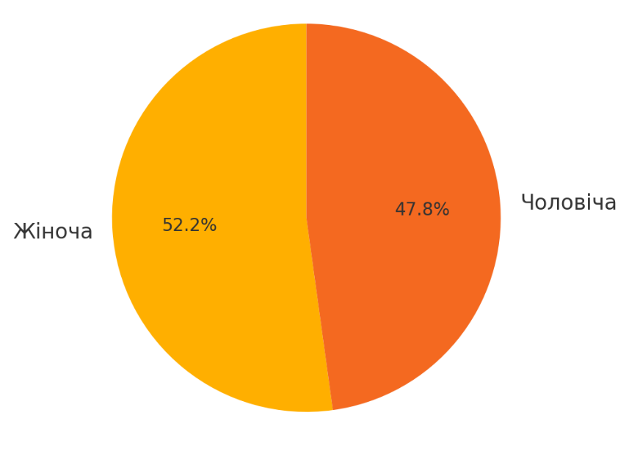
Рис.2.1. Розподіл респодентів, які приймали участь в анкетуванні, за статтю.
З отриманих даних видно, що вибірка складається майже рівномірно: 52,2% опитаних –дівчат та 47,8% –хлопців.
Рис. 2.2 відображає думки респондентів щодо основних завдань уроків фізичної культури.

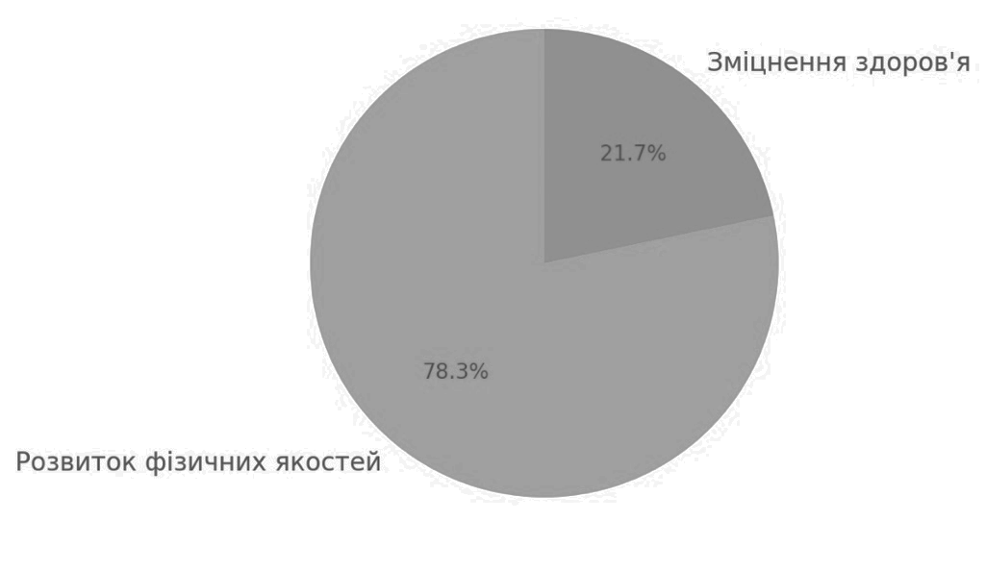
Рис. 2.2 Цілі уроків фізичної культури.

Результати анкетування дозволяють констатувати, що 78,3% опитаних вважають, що головною метою фізичного виховання є розвиток фізичних якостей (сили, витривалості, спритності тощо); 21,7% респондентів відзначили, що фізкультура спрямована передусім на зміцнення здоров'я.
Рис. 2.3 демонструє розподіл відповідей учнів щодо фізичних якостей, які вони вважають найважливішими для себе.

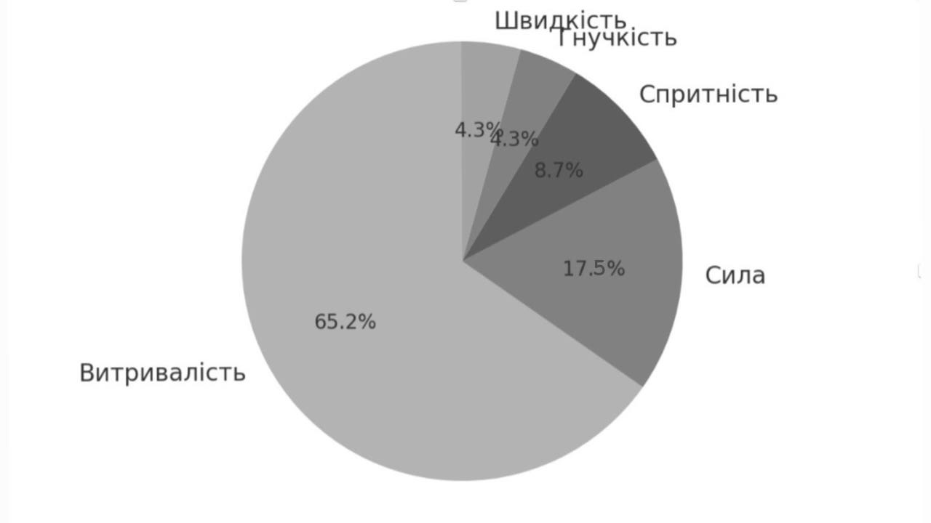
Рис. 2.3 Фізичні якості, що мають значення для респодентів.

За результатами анкетування витривалість посіла перше місце серед пріоритетних фізичних якостей – 65,2% опитаних вважають її найважливішою. Це свідчить про усвідомлення учнями необхідності добре розвиненої витривалості для щоденної активності та занять спортом.
- Сила займає друге місце – 17.5% респондентів визначили її як основну якість, що має для них значення.
- Спритність була обрана 8,7% учасників опитування, що вказує на її важливість для тих, хто займається видами спорту, де потрібні швидкі реакції та координація.
- Гнучкість і швидкість мають однаковий рівень пріоритетності – по 4,3% відповідей.
Рис. 2.4 демонструє результати самооцінки учнів-старшокласників щодо рівня розвитку їхніх фізичних якостей.

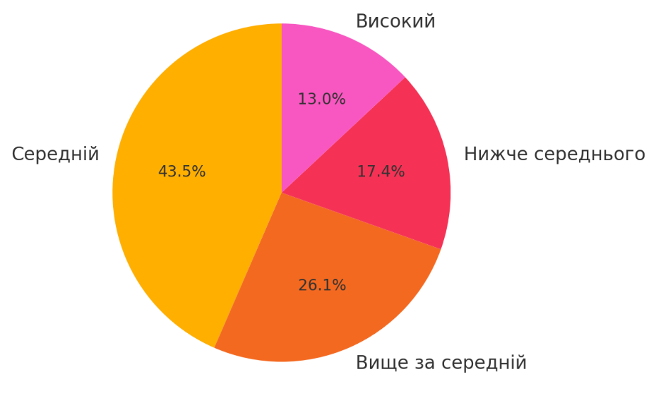
Рис. 2.4 Самооцінка рівня розвитку фізичних якостей учнів старшої школи.

Так, 43,5% респондентів оцінили свій рівень як середній, що вказує на збалансованість фізичних можливостей більшості учнів старшої школи без яскраво виражених переваг або недоліків.
- 26,1% учасників вважають, що їхній рівень фізичної підготовки є вище за середній, що може бути результатом активного способу життя або занять спортом.
- 13% опитаних визначили свій рівень як високий, що свідчить про їхню впевненість у власних фізичних можливостях та, ймовірно, регулярні тренування.
- 17,4% респондентів зазначили, що їхній рівень фізичних якостей є нижче середнього, що може вказувати на недостатню фізичну активність або труднощі у виконанні певних вправ.
Рис. 2.5 демонструє, як старшокласники оцінюють фізичне навантаження, яке вони отримують на заняттях фізичної культури.
- 59,1% респондентів вважають своє навантаження середнім, що свідчить про помірний рівень активності, який не є надмірним для більшості учнів.
- 36,4% учнів оцінили навантаження як вище середнього, що може вказувати на достатній рівень фізичної активності для цієї групи школярів.
- Лише 4,5% опитаних зазначили, що навантаження є великим, що зустрічається рідко.

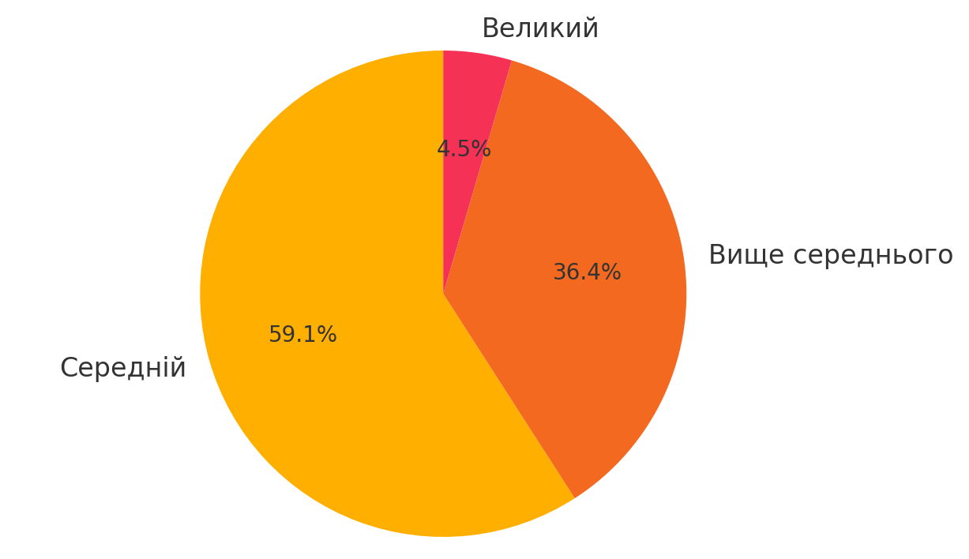
Рис. 2.5 Оцінка учнями старшої школи обсягу фізичного навантаження за рівнями.

Рис. 2.6 демонструє, скільки разів на тиждень, на думку учнів, варто займатися фізичними вправами.

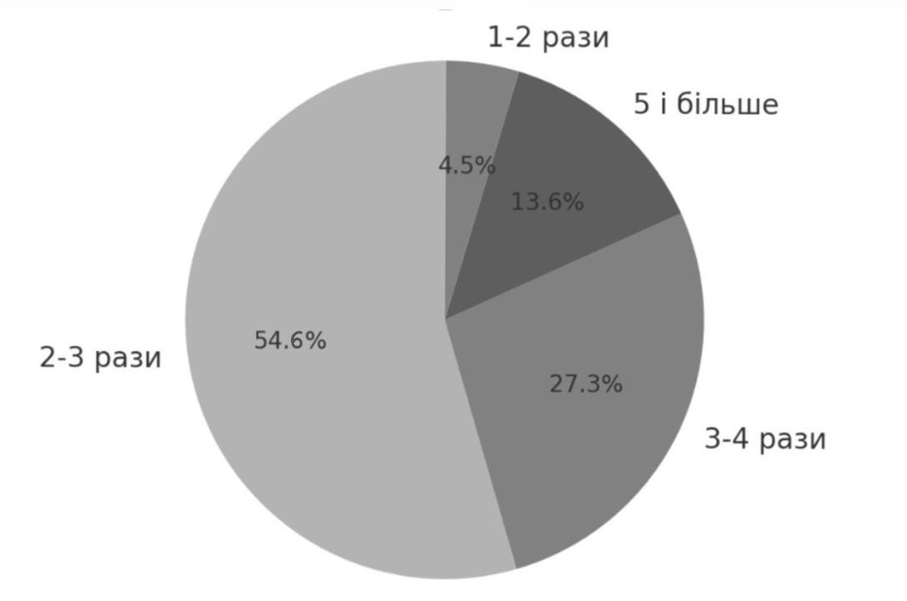
Рис. 2.6 Бажана кількість тренувань на тиждень за результатами анкетування учнів.

- 54,6% респондентів вважають, що 2-3 рази на тиждень є оптимальною кількістю тренувань. Це свідчить про усвідомлення необхідності регулярних фізичних навантажень без перевантаження.
- 27,3% учнів рекомендують займатися 3-4 рази на тиждень, що може бути пов’язано з їхньою активною участю у спортивних секціях або прагненням до покращення фізичної форми.
- 13,6% опитаних вважають, що фізичні вправи слід виконувати 5 і більше разів на тиждень, що свідчить про високу зацікавленість у спорті та фізичному розвитку.
- Лише 4,5% респондентів обрали варіант 1-2 рази на тиждень, що може вказувати на низьку мотивацію або брак часу для фізичних навантажень.
Рис. 2.7 відображає думки учнів щодо оптимальної кількості уроків фізичної культури на тиждень.

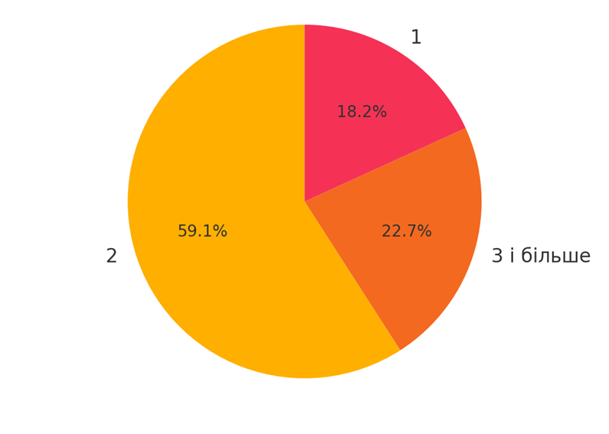
Рис. 2.7 Бажана кількість занять фізичної культури.

- 59,1% респондентів вважають, що 2 уроки фізичної культури на тиждень є оптимальною кількістю. Це відповідає типовому шкільному розкладу та свідчить про комфортне сприйняття цього рівня навантаження.
- 22,7% учнів виявили бажання займатися 3 і більше рази на тиждень, що може свідчити про зацікавленість у фізичній активності та необхідність додаткових спортивних занять, а також про високий рівень їхньої мотивації.
- 18,2% респондентів обрали варіант 1 урок на тиждень, що може свідчити про низький рівень мотивації або брак часу через навчальне навантаження.
Рис. 2.8 демонструє основні фактори, через які учні старшої школи не відвідують уроки фізичної культури.

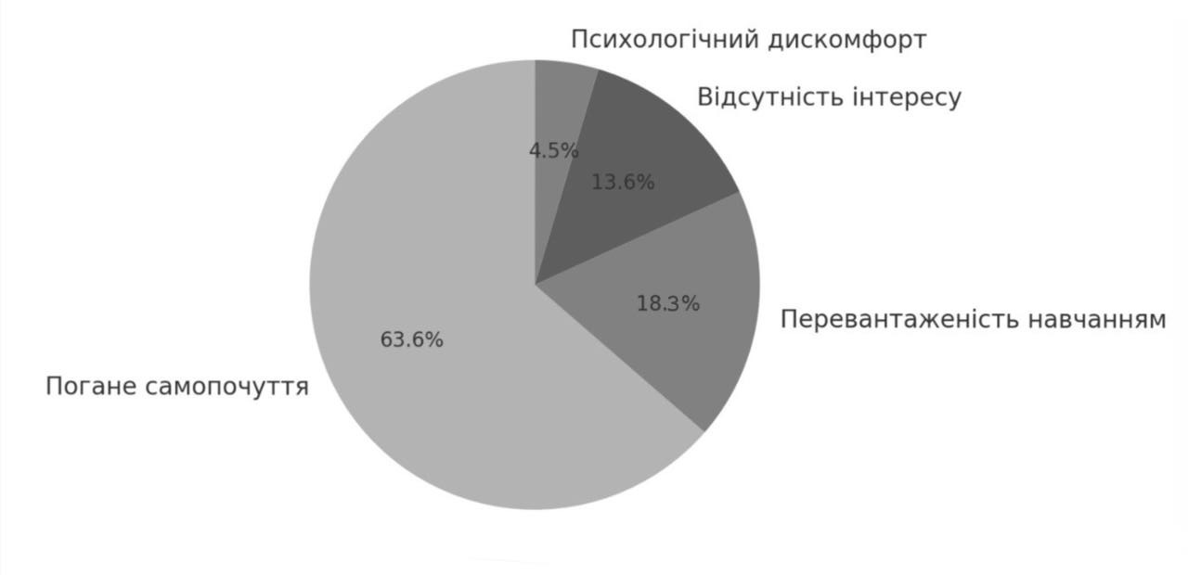
Рис. 2.8 Основні причини відсутності учнів старших класів на заняттях фізичної культури.

- 63,6% респондентів зазначили погане самопочуття (хвороби, травми або хронічні захворювання) як головну причину пропусків занять. Це свідчить про необхідність адаптації фізичних навантажень для таких учнів, щоб вони могли підтримувати рухову активність без шкоди для здоров'я.
- 18,3% учнів вказали перевантаженість навчанням, що може бути пов’язано з високими вимогами до навчального процесу, додатковими заняттями або підготовкою до іспитів.
- 13,6% респондентів відзначили відсутність інтересу до фізичної культури, що може вказувати на потребу у більш різноманітних та мотиваційних формах проведення уроків.
- 4,5% учнів визнали, що їхня відсутність на уроках пов’язана з психологічним дискомфортом (невпевненість у своїх силах, страх насмішок), що вимагає особливої уваги з боку вчителів та психологів.
Рисунок 2.9 відображає основні причини незадоволеності учнів старшої школи уроками фізичної культури.

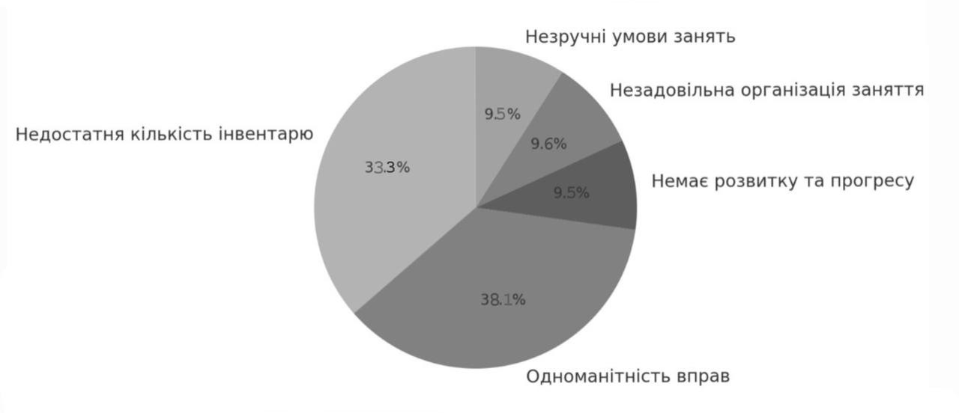
Рис. 2.9 Що не влаштовує учнів на заняттях фізичної культури.

- 33,3% респондентів зазначили, що їх не влаштовує недостатня кількість інвентарю. Це може свідчити про потребу в покращенні матеріально-технічного забезпечення уроків.
- 38,1% учнів вважають, що заняття є надто одноманітними, що вказує на необхідність урізноманітнення вправ та видів фізичної активності.
- 9,5% респондентів скаржаться на відсутність розвитку та прогресу, що може свідчити про недостатню індивідуалізацію навантажень або низьку мотивацію.
- 9,6% опитаних висловили невдоволення незадовільною організацією занять, що може вказувати на проблеми з плануванням або проведенням уроків.
- Ще 9,5% респондентів відзначили незручні умови для занять, що може включати некомфортні приміщення, відсутність відповідного обладнання або незручний розклад занять.
Рис.2.10 ілюструє аспекти уроків фізичної культури, які учні вважають найбільш привабливими.

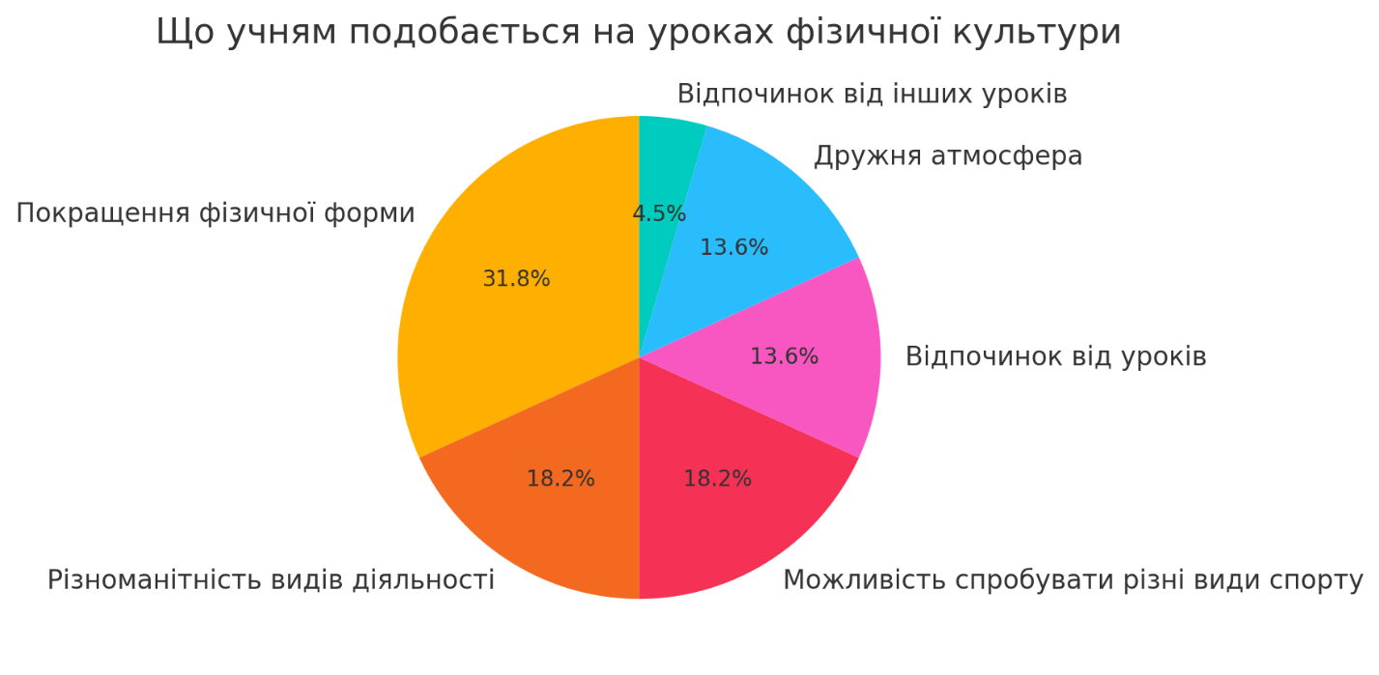
Рис. 2.10 Що учням подобається на уроках фізичної культури

- 31,8% респондентів зазначили, що їм подобається покращення фізичної форми та здоров’я, що вказує на усвідомлення важливості фізичних занять для загального самопочуття.
- 18,2% учнів цінують можливість спробувати різні види спорту та активностей, що підкреслює важливість різноманітності у навчальному процесі та їх роль для мотивації щодо рухової активності.
- 13,6% опитаних відзначили, що фізична культура для них є відпочинком від інших уроків та завдань, що свідчить про позитивний вплив занять на психоемоційний стан школярів і важливість цього фактору як підвищення їхньої мотивації до уроків фізичної культури.
- 18,2% респондентів зазначили, що їм подобається різноманітність видів діяльності, що підтверджує важливість урізноманітнення програми уроків для підвищення їхньої мотивації.
- Ще 13,6% учнів цінують дружню атмосферу колективу, що свідчить про соціальну складову уроків фізичної культури та її вплив на міжособистісні відносини, що підкреслює роль цього фактору у підвищенні мотивації до різних видів рухових активностей.
Рис. 2.11 ілюструє рівень фізичної активності школярів поза межами уроків фізичної культури.

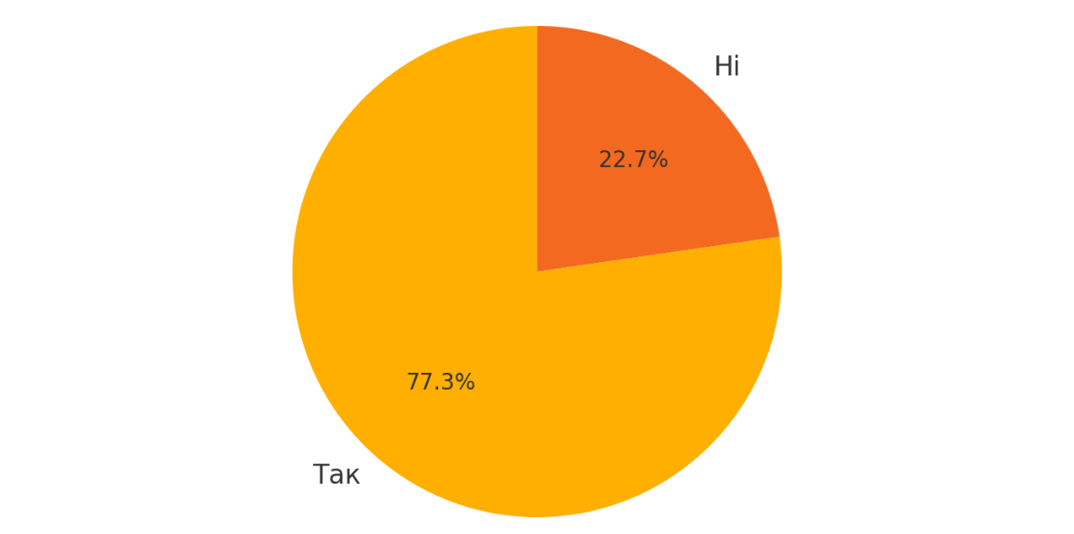
Рис. 2.11 Результати відповідей на питання «Чи займаються учні фізичною активністю поза уроками?»

- 77,3% респондентів зазначили, що займаються фізичною активністю у вільний час (відвідують тренажерний зал, спортивні секції або виконують інші форми рухової активності). Це свідчить про високий рівень зацікавленості спортом та бажання підтримувати гарну фізичну форму.
- 22,7% учнів відповіли, що займаються фізичними вправами лише на уроках фізичної культури, що може вказувати на недостатню мотивацію до додаткових занять або брак часу через навчальне навантаження.
Рис. 2.12 демонструє основні мотиви, які спонукають учнів відвідувати уроки фізичної культури.

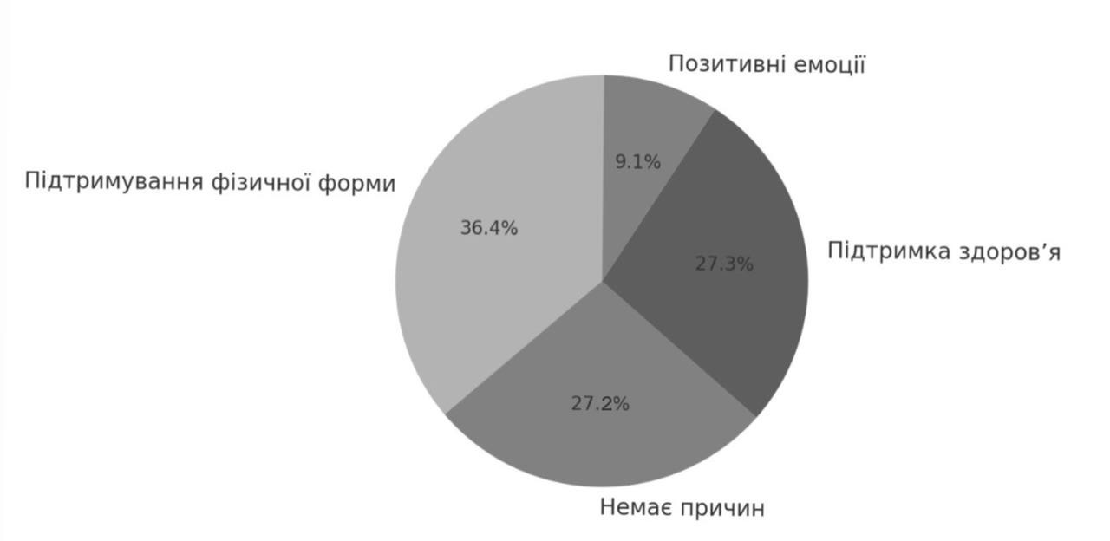
Рис. 2.12 Основні мотиви, які спонукають учнів відвідувати уроки фізичної культури.

- 36,4% респондентів займаються фізичною культурою для підтримки фізичної форми, що свідчить про прагнення учнів зберігати активний спосіб життя та підтримувати гарну фізичну підготовленість.
- 27,3% опитаних вказали, що їхньою основною мотивацією є підтримка здоров’я та загального стану, що підкреслює важливість фізичної активності для загального самопочуття школярів.
- 9,1% респондентів відзначили, що отримують від уроків позитивні емоції, що вказує на значний психологічний та емоційний вплив занять фізичною культурою.
- 27,2% учнів старшої школи зазначили, що не мають конкретних особистих причин для занять фізичною культурою, що може свідчити про відсутність внутрішньої мотивації або недостатню зацікавленість у спорті.
Рис. 2.13 ілюструє, які види спорту учні хотіли б частіше бачити на уроках фізичної культури.

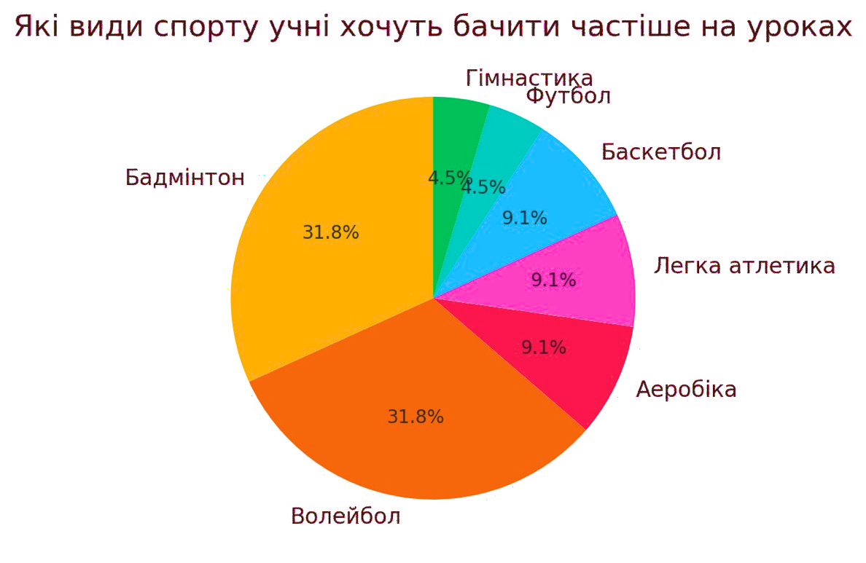
Рис. 2.13 Види спорту, які учні хочуть бачити частіше на уроках фізичної культури.

- 31,8% респондентів віддали перевагу волейболу, що свідчить про його високу популярність серед школярів. Цей вид спорту не лише розвиває координацію та витривалість, а й сприяє командній роботі.
- 31,8% учнів хотіли б частіше займатися бадмінтоном, що може вказувати на інтерес до більш динамічних та індивідуальних видів спорту.
- По 9,1% респондентів обрали баскетбол, легку атлетику та аеробіку, що свідчить про різноманітність уподобань серед школярів.
- 4,5% учнів висловили бажання бачити більше футболу та гімнастики на заняттях.
Рисунок 2.14 ілюструє, як часто учні цікавляться сучасним спортом та стежать за досягненнями спортсменів.

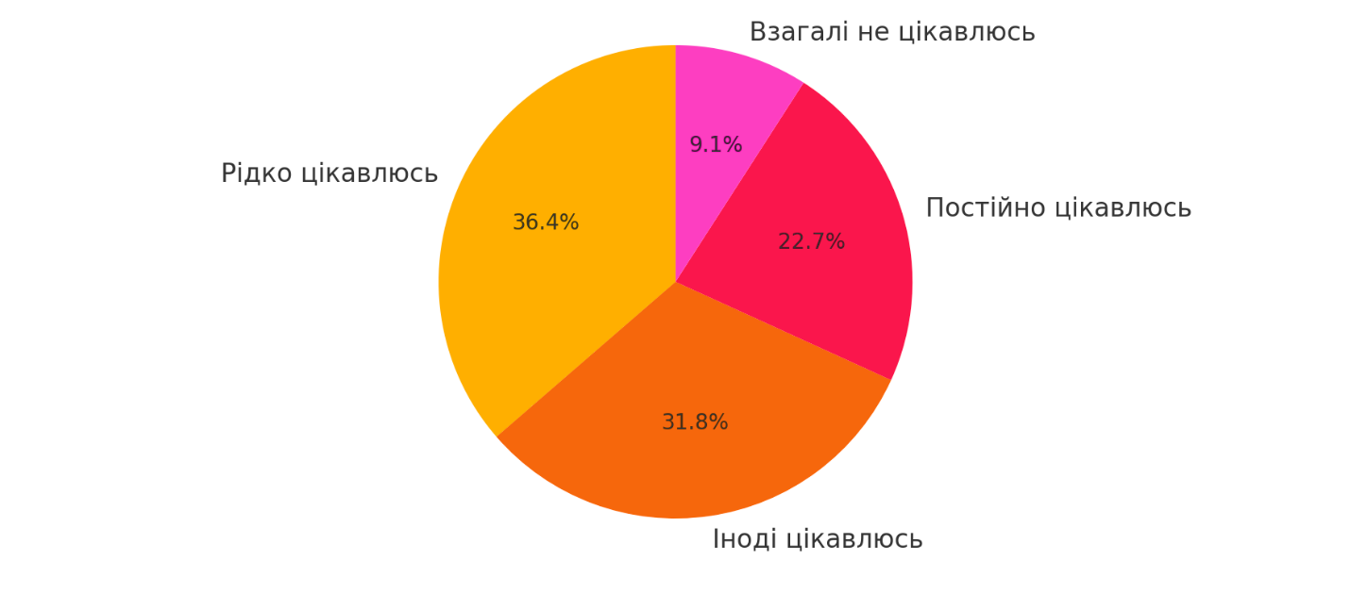
Рис. 2.14 Частота зацікавленості у спорті та новинах про досягнення спортсменів.

- 22,7% респондентів відповіли, що постійно цікавляться новинами зі світу спорту. Це свідчить про високий рівень зацікавленості фізичною активністю та спортивними досягненнями.
- 31,8% учнів зазначили, що іноді дізнаються про спортивні події, що вказує на помірний інтерес до цієї сфери.
- 36,4% респондентів рідко звертають увагу на спортивні новини, що може свідчити про те, що спорт не є для них головним інтересом.
- 9,1% учнів взагалі не цікавляться спортом, що може бути ознакою низької залученості до фізичної активності або відсутності мотивації до занять фізичною культурою.
Рисунок 2.15 демонструє вмотивованість школярів до занять фізичною культурою.

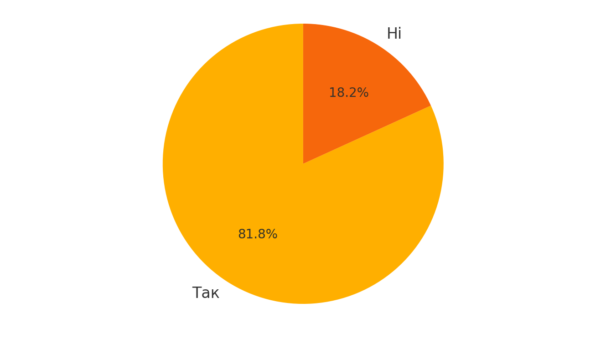
Рис. 2.15 Мотивація до занять фізичної культурою школярів-старшокласників.
- 81,8% респондентів відповіли, що мають мотивацію до занять спортом. Це свідчить про високу усвідомленість користі фізичної активності та бажання підтримувати свою фізичну форму.
- 18,2% учнів зазначили, що не мають мотивації займатися фізичною культурою. Це може бути пов’язано з відсутністю інтересу, браком різноманітності на уроках або іншими факторами, що впливають на рівень залученості.
Рис. 2.16 ілюструє основні фактори, які спонукають учнів до занять фізичною культурою.
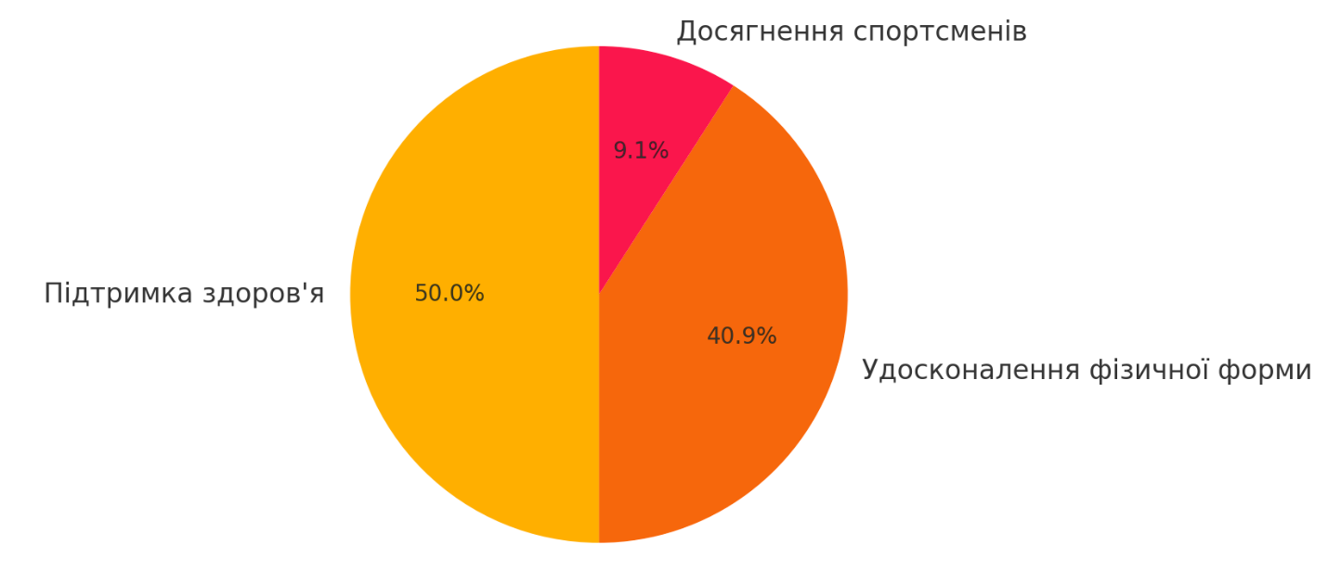
Рис. 2.16 Фактори, що спонукають учнів старшої школи до занять фізичною культурою.

- 50,0% респондентів зазначили, що головним мотиватором є підтримка та зміцнення здоров’я. Це свідчить про те, що більшість учнів усвідомлюють важливість фізичної активності для загального самопочуття та здорового способу життя.
- 40,9% учнів мотивовані удосконаленням фізичної форми, що вказує на прагнення покращити свої фізичні показники та зовнішній вигляд.
- 9,1% респондентів зазначили, що їх надихає досягнення спортсменів на світовій арені, що вказує на вплив професійного спорту як мотиваційного чинника.
Отже, проведене анкетування дозволило отримати кількісні й якісні результати щодо думок учнів старших класів, що характеризують їхні інтереси і бажання займатися фізичною культурою, перешкоди, що цьому заважають та фактори, що сприяють підвищенню мотивації до різних видів рухових активностей.

3.3 Практичні рекомендації вчителям фізичної культури щодо підвищення мотивації старшокласників до занять з фізичної культури.

Мотивація старшокласників до занять фізичною культурою є важливим аспектом ефективного навчального процесу. Проте часто учні старших класів втрачають інтерес до фізичних вправ через одноманітність занять, відсутність успіхів, низьку самооцінку або недостатню підтримку з боку вчителя. Тому завданням педагогів є створення умов, які сприятимуть розвитку інтересу та залученості учнів до фізичної активності. Фахівці у галузі педагогіки та фізичної культури пропонують низку методичних прийомів, що сприяють підвищенню внутрішньої мотивації школярів.
Одним із ключових методів є забезпечення умов для успіху, адже усвідомлення власних досягнень підвищує відчуття значущості та компетентності учнів. Важливо, щоб учні бачили прогрес у своїх результатах. Це можна реалізувати через ведення щоденників особистих досягнень, відзначення покращених показників, застосування системи нагородження за особисті успіхи. Навіть мінімальне покращення в будь-якому фізичному аспекті повинно отримувати позитивний зворотний зв’язок, що сприятиме формуванню віри у власні можливості [11].
Наступним важливим елементом є правильне використання заохочень. Заохочення має відповідати характеру діяльності, щоб воно мало інформаційну значущість для учня. Наприклад, замість загальних похвал, таких як «Молодець!», варто конкретизувати досягнення: «Ти покращив свою витривалість, пробігши дистанцію швидше, ніж минулого разу». Це дозволяє учням усвідомити, що їхня робота приносить реальні результати, і сприяє формуванню внутрішньої мотивації.
Окрім вербальних заохочень, варто використовувати й інші методи підтримки учнів. Особливо це важливо для тих, хто має слабку фізичну підготовку і не впевнений у своїх силах. Наприклад, педагог може створювати ситуації успіху, де учень може проявити себе в іншому виді діяльності, що підніме його самооцінку та стимулюватиме до подальших занять. Дружня атмосфера на уроках фізичної культури, взаємопідтримка учнів також сприяють підвищенню інтересу до занять [18].
Ще одним дієвим методом підвищення мотивації є урізноманітнення занять. Монтонність виконання одних і тих самих вправ може знижувати зацікавленість учнів, тому слід змінювати структуру уроків, додавати нові види фізичних активностей, варіювати ритм занять. Наприклад, на одному уроці більше уваги приділити командним іграм, на іншому – силовим вправам або естафетам. Також можна організовувати заняття на відкритому повітрі або використовувати нестандартний спортивний інвентар, що зробить уроки більш захопливими.
Дуже важливо залучати учнів до прийняття рішень щодо навчального процесу. Коли старшокласники мають можливість впливати на зміст занять, вони почуваються більш компетентними та відповідальними за свої результати. Наприклад, вчитель може дозволити учням самостійно обирати певні види вправ або пропонувати варіанти командних ігор. Також можна впровадити проєктну діяльність, де учні розроблятимуть власні програми тренувань або аналізуватимуть свої фізичні показники. Це сприятиме більш свідомому ставленню до фізичної культури.
Ще один важливий аспект – це постановка реальних цілей. Вчитель має не лише формулювати мету занять, а й допомагати учням ставити особисті цілі та мотивувати їх досягати їх. Важливо, щоб ці цілі були досяжними і відповідали рівню підготовки школярів. Наприклад, замість загальної цілі «стати спортивнішим», можна визначити конкретне завдання: збільшити кількість повторень у вправі або покращити швидкість бігу на певній дистанції. Чітко сформульовані цілі сприяють більшій зацікавленості учнів у фізичній активності.

Висновки до третього розділу

У результаті проведеного аналізу було з’ясовано, що ефективне формування внутрішньої мотивації учнів старшої школи до занять фізичною культурою значною мірою залежить від цілеспрямованого використання таких педагогічних методів, як переконання (через пояснення значення фізичної активності для здоров’я), стимулювання (навіювання, заохочення, система досягнень), особистий приклад учителя, проблемний виклад, самопізнання (тестування, ведення щоденника досягнень), спільна рефлексія діяльності, а також урізноманітнення форм і змісту занять. Усі ці методи спрямовані на створення позитивного емоційного фону, розвиток зацікавленості та відповідального ставлення до власного фізичного розвитку.
Аналіз анкетування старшокласників дозволив отримати базові дані про їхню мотивацію: більшість опитаних (81,8%) мають мотивацію до занять фізичною культурою. Основними мотивами є підтримка фізичної форми (31,8%), зміцнення здоров’я (27,3%) та отримання позитивних емоцій (18,2%). Більшість респондентів (72,7%) займаються фізичною активністю у вільний час, проте частина обмежується лише шкільними заняттями. Серед чинників, які знижують мотивацію, учні назвали погане самопочуття, перевантаження навчанням, відсутність інтересу та психологічний дискомфорт. Основними причинами незадоволення уроками були одноманітність занять та нестача спортивного інвентарю. Водночас учні високо цінують уроки за можливість покращення здоров’я, різноманітність діяльності та дружню атмосферу.
Практичні рекомендації свідчать про необхідність створення умов для досягнення успіху, правильного використання заохочень, підтримки позитивного клімату в колективі, урізноманітнення занять, залучення учнів до прийняття рішень щодо змісту уроків, а також постановки реалістичних індивідуальних цілей. Особлива увага має приділятися тим учням, які мають низький рівень фізичної підготовки або демонструють знижену самооцінку.
Таким чином, формування мотивації старшокласників до занять фізичною культурою потребує комплексного підходу, що враховує педагогічні стратегії, особисті інтереси учнів і умови навчального середовища. Використання сучасних методик, різноманіття форм фізичної активності та позитивна атмосфера на уроках сприятимуть підвищенню інтересу, активності та формуванню стійкої звички до здорового способу життя.

РОЗДІЛ 4
ОБГОВОРЕННЯ РЕЗУЛЬТАТІВ ДОСЛІДЖЕННЯ

Результати проведеного дослідження дозволяють глибше зрозуміти рівень мотивації учнів старших класів до занять фізичною культурою, їхні пріоритети у виборі фізичних активностей, а також чинники, що впливають на їхню залученість до спортивної діяльності. На основі аналізу отриманих даних було виявлено низку тенденцій, які мають значення для удосконалення підходів до фізичного виховання в школі.
Результати анкетування свідчать про майже рівномірний розподіл респондентів за статтю: 52,2% опитаних – дівчата, 47,8% – хлопці. Такий баланс дозволяє враховувати можливі гендерні відмінності у ставленні до фізичної активності, виборі фізичних якостей, що вважаються важливими, та самооцінці рівня фізичної підготовки. Наприклад, у деяких попередніх дослідженнях зазначалося, що хлопці зазвичай більше орієнтовані на розвиток сили та швидкості, тоді як дівчата надають перевагу гнучкості та загальному фізичному тонусу.
Важливим аспектом дослідження було визначення ціннісного ставлення школярів до уроків фізичної культури. Більшість респондентів (78,3%) вважають, що основною метою занять є розвиток фізичних якостей (витривалості, сили, спритності тощо). Лише 21,7% опитаних зазначили, що фізична культура спрямована передусім на зміцнення здоров’я. Це свідчить про те, що учні здебільшого сприймають фізичну культуру як спосіб покращення фізичних можливостей, а не як елемент здорового способу життя. Такий результат може вказувати на необхідність ширшого висвітлення ролі фізичної активності у підтриманні загального стану здоров’я.
Аналіз відповідей респондентів показав, що витривалість є найбільш важливою фізичною якістю для більшості учнів (65,2%). Це може пояснюватися прагненням до підтримки загального рівня фізичної підготовки, необхідністю витривалості у повсякденній діяльності або участю у видах спорту, що вимагають довготривалих навантажень. На другому місці за значущістю – сила (17.5%), що свідчить про те, що частина учнів орієнтована на розвиток м’язової маси та фізичної потужності. Спритність (8,7%), гнучкість (4,3%) і швидкість (4,3%) мають значно менший рівень пріоритетності. Це може бути наслідком недостатнього акценту на розвиток цих якостей у шкільній програмі або меншої популярності відповідних видів спорту серед учнів.
Респонденти по-різному оцінюють власний рівень фізичної підготовки. Найбільша частка опитаних (43,5%) вважають його середнім, ще 26,1% оцінили його вище за середній, а 13% визначили свій рівень як високий. Водночас 17,4% учнів зазначили, що їхня фізична підготовка нижча за середню. Це може свідчити про недостатню залученість частини школярів до фізичних навантажень, низький рівень мотивації або відсутність впевненості у власних фізичних здібностях. Варто звернути увагу на цю категорію учнів та розробити заходи, які б сприяли їх більшій активності на уроках фізичної культури.
Більшість учнів (59,1%) оцінюють рівень фізичного навантаження на уроках як середній, ще 36,4% вважають його вище середнього, а лише 4,5% – великим. Це свідчить про те, що програма фізичного виховання в цілому відповідає можливостям школярів, але частині з них може знадобитися більше інтенсивних фізичних навантажень. Важливо також враховувати, що рівень навантаження може бути різним для різних груп учнів, тому доцільно впроваджувати більш персоналізований підхід до фізичних вправ.
Результати опитування показали, що більшість учнів усвідомлюють необхідність регулярних фізичних тренувань, але без перевантаження. 54,6% респондентів вважають, що 2-3 рази на тиждень – оптимальна кількість занять. Ще 27,3% рекомендують 3-4 тренування, а 13,6% вважають за необхідне займатися 5 і більше разів на тиждень. Водночас 4,5% учнів задовольняються 1-2 заняттями. Це свідчить про те, що школярі визнають користь фізичної активності, але значна частина не прагне до надмірного фізичного навантаження.
Більшість пропусків уроків фізичної культури пов’язані зі станом здоров’я. 63,6% респондентів зазначили, що причиною відсутності є погане самопочуття або хронічні захворювання. Також 18,3% учнів пояснили пропуски перевантаженістю навчанням, а 13,6% визнали, що їм просто не цікаві заняття фізичною культурою. Ще 4,5% зазначили психологічний дискомфорт, що може бути пов’язано з невпевненістю або страхом насмішок. Ці результати свідчать про необхідність адаптації шкільної програми для учнів, які мають проблеми зі здоров’ям, а також про важливість створення позитивної атмосфери на уроках.
Серед позитивних аспектів фізичної культури учні найчастіше відзначали покращення фізичної форми та здоров’я (31,8%), можливість спробувати різні види спорту (18,2%), а також емоційне розвантаження (13,6%). Крім того, 18,2% респондентів подобається різноманітність видів діяльності, а ще 13,6% відзначили дружню атмосферу. Це свідчить про те, що для багатьох школярів фізична культура є не лише засобом зміцнення здоров’я, а й можливістю соціальної взаємодії та відпочинку від навчального процесу.
Одним із важливих факторів є те, що учні цінують уроки фізичної культури не лише за їхню користь для здоров’я, а й за можливість спробувати різні види спорту, отримати відпочинок від навчального процесу та взаємодіяти з однокласниками.
Найбільша кількість респондентів (27,3%) зазначили, що їм подобається покращення фізичної форми та здоров’я, що свідчить про усвідомлення користі фізичних занять. 22,7% учнів цінують можливість спробувати різні види спорту, що підкреслює важливість різноманітності у програмі уроків. 18,2% школярів розглядають фізичну культуру як спосіб розвантаження від інших навчальних дисциплін, що вказує на значну роль фізичних занять у підтримці емоційного благополуччя. Водночас 13,6% респондентів відзначили важливість різноманітності видів діяльності, а ще 13,6% учнів зазначили, що їм подобається дружня атмосфера на уроках фізкультури, що свідчить про соціальну складову цього предмета.
Аналіз рівня фізичної активності учнів поза межами уроків фізичної культури показав, що 77,3% респондентів займаються спортом у вільний час, відвідуючи тренажерний зал, спортивні секції або виконуючи інші форми рухової активності. Це свідчить про високу залученість школярів до спорту та розуміння важливості фізичних вправ для здоров’я. Проте 22,7% опитаних зазначили, що займаються фізичною активністю виключно на уроках фізкультури, що може вказувати на недостатню мотивацію до самостійних занять або брак часу через навчальне навантаження.
Дослідження також дозволило визначити основні причини, які спонукають учнів займатися фізичною культурою. Найпоширенішим мотивом є підтримка фізичної форми (36,4%), що демонструє прагнення школярів підтримувати гарну фізичну підготовку. 27,3% респондентів займаються спортом для зміцнення здоров’я, що підкреслює усвідомлення важливості фізичної активності для загального самопочуття. 9,1% школярів зазначили, що отримують від уроків позитивні емоції, що вказує на психологічний і емоційний аспект фізичної культури. Водночас 27,2% учнів зізналися, що не мають конкретних особистих причин для занять фізичною культурою, що може свідчити про недостатню внутрішню мотивацію або байдужість до спорту.
Щодо уподобань у виборі видів спорту, які учні хотіли б частіше бачити на уроках, результати показали, що найбільш популярним видом спорту є волейбол (31,8%), що вказує на його високу популярність серед школярів. 31,8% респондентів віддали перевагу бадмінтону, що може свідчити про бажання урізноманітнити заняття менш традиційними видами спорту. По 9,1% учнів обрали баскетбол, легку атлетику та аеробіку, а 4,5% респондентів хотіли б більше займатися футболом і гімнастикою. Отримані результати свідчать про необхідність врахування інтересів учнів під час формування програми занять фізичної культури.
Цікавими є результати щодо рівня зацікавленості школярів спортом і новинами про досягнення спортсменів. 22,7% учнів регулярно стежать за спортивними подіями, ще 31,8% респондентів періодично цікавляться новинами спорту, 36,4% рідко звертають увагу на спортивні новини, а 9,1% школярів взагалі не цікавляться спортом. Це може свідчити про те, що хоча більшість учнів мають певний інтерес до спортивних подій, є група школярів, які майже не залучені до цієї сфери. Це вказує на необхідність популяризації спорту серед учнів через шкільні заходи, знайомство з досягненнями відомих спортсменів та інтеграцію спортивної тематики у навчальний процес.
Аналіз рівня мотивації до занять фізичною культурою показав, що 81,8% респондентів зазначили, що мають мотивацію до занять фізичною активністю, що свідчить про усвідомлення школярами користі фізичних вправ. Проте 18,2% учнів зазначили, що не мають мотивації займатися фізичною культурою, що може бути пов’язано з відсутністю інтересу, браком різноманітності на уроках або іншими факторами, що впливають на рівень залученості.
Щодо основних факторів, які мотивують учнів до занять фізичною культурою, 50,0% респондентів зазначили, що головним мотиватором є підтримка та зміцнення здоров’я. 40,9% учнів мотивовані удосконаленням фізичної форми, що вказує на бажання покращити свої фізичні показники. 9,1% респондентів зазначили, що їх мотивують досягнення відомих спортсменів, що підкреслює вплив професійного спорту на учнівську молодь.
Загалом отримані результати дозволяють зробити висновок, що більшість учнів старших класів мають позитивне ставлення до фізичної культури та розуміють її значення для здоров’я та фізичного розвитку. Проте, існують учні, які мають низьку мотивацію до фізичних занять, що потребує розроблення додаткових заходів для їх залучення.

ВИСНОВКИ

У результаті дослідження приходимо до наступних висновків.
Формування мотивації старшокласників до занять фізичною культурою є комплексним процесом, що охоплює фізіологічні, психологічні та соціальні аспекти. Внутрішня та зовнішня мотивація відіграють ключову роль у залученні школярів до активного способу життя. Внутрішня мотивація базується на особистих інтересах, прагненні до самовдосконалення та задоволенні від фізичних вправ, тоді як зовнішня визначається оцінками, нагородами або соціальним схваленням. Також важливими є соціальна мотивація, яка проявляється через бажання бути частиною команди, та прагматична, пов’язана з усвідомленням користі фізичної активності для здоров'я та майбутнього.
Фактори, що впливають на мотивацію, поділяються на внутрішні та зовнішні. Внутрішні включають рівень фізичної підготовленості, самооцінку та інтерес до спорту, а зовнішні — роль учителя, матеріально-технічну базу та соціальну підтримку. Професійна майстерність педагога, різноманітність методів навчання та комфортна психологічна атмосфера сприяють формуванню позитивного ставлення до фізичної культури.
Формування мотивації старшокласників до занять фізичною культурою потребує комплексного підходу, який включає переконання, стимулювання, особистий приклад, урізноманітнення вправ та залучення учнів до прийняття рішень. Важливо створювати комфортне середовище, у якому фізична культура сприйматиметься не як обов’язок, а як корисна і приємна частина життя.
Результати дослідження свідчать, що більшість учнів усвідомлюють значення фізичної активності, займаються спортом у позаурочний час і цінують можливість спробувати різні види спорту. Водночас існують певні бар’єри, такі як одноманітність занять, брак інвентарю, перевантаженість навчанням і психологічний дискомфорт. Деякі учні потребують додаткової мотивації, оскільки обмежуються лише уроками фізичної культури.
Аналіз рівня фізичної активності показав, що більшість учнів оцінюють фізичне навантаження на уроках як середнє, проте частина школярів прагне більш інтенсивних занять, що вказує на необхідність персоналізованого підходу. Крім того, значна частина учнів розглядає фізичну культуру як спосіб розвитку фізичних якостей, а не як елемент здорового способу життя, що потребує ширшого висвітлення її значення.
Серед основних причин пропусків занять учні вказують проблеми зі здоров’ям, перевантаженість навчанням та відсутність інтересу. Водночас більшість школярів вважають, що оптимальна кількість фізичних занять – 2-3 рази на тиждень, а серед популярних видів спорту вони найчастіше обирають волейбол, бадмінтон і баскетбол.
Для підвищення мотивації старшокласників до занять фізичною культурою необхідно урізноманітнювати програми уроків, залучати учнів до вибору видів діяльності, використовувати сучасні методики навчання та створювати позитивну атмосферу. Покращення умов занять, впровадження ефективних стимулів і підтримка спортивних прагнень учнів сприятимуть формуванню стійкої звички до здорового способу життя та підвищенню рівня їхньої фізичної підготовленості.

СПИСОК ВИКОРИСТАНИХ ДЖЕРЕЛ

- Арефьєв В.Г. Основи теорії та методики фізичного виховання. В.Г. Арефьєв: підручник. Кам’янець-Подільський. 2011. 368 с.
- Арефьєв В.Г, Андрєєва ОВ, Михайлова НД. Практикум учителя фізичної культури: метод. посібник для студентів. Кам`янець Подільський, 2014. 400 с.
- Артюшенко А. О. Виховання вольових якостей в учнів середнього шкільного віку в процесі занять фізичною культурою: автореф. дис. … канд. пед. наук. Київ, 2003. 20 с.
- Бабич В. І., Дубовой О. В. Визначення можливостей формування соціального здоров’я учнів в контексті реформування фізичної культури у закладах середньої освіти. Вісник Харківського національного університету: Валеологія: Сучасність і майбутнє. 2018. № 1. С. 100–110.
- Базилевич Н.О. Історичні аспекти формування особистісно зорієнтованого підходу у фізичному вихованні школярів. Молодий вчений. № 2(17), 2015. С. 203-207
- Балакірєва О. М. та ін. Стан та чинники здоров’я українських підлітків: монографія. Київ. 2011. 253 с.
- Башавець Н. А. Формування культури здоровʼязбереження студентів під час занять з фізичного виховання. Фізичне виховання в школі. 2011. № 4. С. 21–24.
- Борщов С., Остополець І. До проблеми формування культури здороовʼя та здорового способу життя школярів підлітків. Фізичне виховання в школі. 2010. № 3. С. 37–39.
- Безверхня ГВ., Цибульська ВВ., Гончар ГІ. Мотивація до занять фізичною культурою і спортом школярів та студентів: монографія. Умань. ВПЦ «Візаві», 2016. 223 с.
- Бербенець О.С., Семененко ВП., Ткачук СВ. Формування відношення учнів 6-7 класів до предмету «Фізична культура» в закладах середньої освіти. Молодий вчений. №4.3. 2018. С. 1-4.
- Боднар І.Р. Теоретико-методичні основи інтегративного фізичного виховання школярів І-ІІІ груп здоров’я: автореф. дис. на здоб. наук. ступеня д- ра наук з фіз. виховання та спорту : [спец.] 24.00.02 «Фіз. культура, фіз. виховання різних груп населення» Львів. держ. ун-т фіз. культури. Львів, 2014. 37 с.
- Бойко О. Теоретичні аспекти впливу мотиваційних складових на підвищення ефективності занять із фізичної культури. Фізичне виховання, спорт і культура здоров’я у сучасному суспільстві: збірник наукових праць. 2013. № 1 (21), С. 94-98.
- Бондаренко Ю. Формування мотивації до занять фізичною культурою у школярів, як педагогічна проблема. Фізичне виховання, спорт і здоров’я людини: актуальні проблеми та перспективи розвитку: збірник наукових праць студентів першого, другого та третього рівнів освіти. 2019. Вип. 1. Полтава. С. 28-31.
- Бублей Т.А. Особливості планування та організації уроків з фізичної культури для учнів з ослабленим здоров’ям: стан та перспективи. Науково-педагогічні проблеми фізичної культури /фізична культура і спорт. 2016. Випуск 3К 2 (71) 16. С. 53-55.
- Ващук Л.М. Алгоритм побудови індивідуальних фітнес-програм для самостійних занять старшокласниць. Фізичне виховання, спорт і культура здоров'я у сучасному суспільстві. 2016. № 2. С. 20-25.
- Ващук Л.М. Зміст фітнес-програми силової спрямованості залежно від індивідуальних особливостей будови тіла студентів. Фізичне виховання, спорт і культура здоров'я у сучасному суспільстві. 2018. № 2. С. 25-32.
- Ворона В.В. Стан здоров’я учнів та їх мотивація до занять фізичною культурою в школі. Педагогічні науки: теорія, історія, інноваційні технології. 2016. №1. С. 190-197.
- Гудз С. В., Брижак Н. Ю. Адаптація студента до навчального процесу як один із факторів підвищення професіоналізму майбутнього вчителя початкових класів. Сучасні тенденції розвитку науки і освіти в умовах поглиблення євроінтеграційних процесів: зб. тез доповідей ІІ Всеукр. наук.-практ.конф. (Мукачево, 17–18 травня 2018 р.) / гол. ред. Т. Д. Щербан. Мукачево: МДУ,2018. С. 50–52.
- Давидова ТМ. Формування культури здорового способу життя школярів як одна з ключових проблем сучасного загальноосвітнього навчального закладу. Педагогіка, психологія та медико-біологічні проблеми фізичного виховання і спорту. 2015. № 10. С. 18–23.
- Данилко ВМ. Мотивація до оздоровчо-рекреаційної рухової активності старшокласників під час дозвілля. Науковий часопис НПУ імені М.П. Драгоманова. 2019. Вип. 5. С. 102-105.
- Дєдух МО, Інтереси і мотиви до занять спортом в учнівcької молоді в гендерному аспекті. Молодь та олімпійський рух: збірник тез доповідей XIIІ Міжнар. конф. молодих вчених; 2020 Трав. 16; Київ. Київ: НУФВСУ; 2020; с.198-200.
- Олпорт Г. Функціональна автономія мотивів. Personality: A Psychological Interpretation.URL: https://psychclassics.yorku.ca/Allport/autonomy.htm
- Єлісєєва ДС. Інноваційна технологія зміцнення здоров’я дітей старшого шкільного віку в процесі самостійних занять фізичним вихованням: автореф. дис. на здобуття наук. ступеня канд. наук з фіз. вих. та спорту: спец. 24.00.02 «Фізична культура, фізичне виховання різних верств населення»; Дніпропетровський державний інститут фізичної культури і спорту. Дніпро, 2016. 21 с.
- Захарченко М. Мета відвідування занять з фізичного виховання юнаків і дівчат. Фізична культура, спорт та здоров’я нації: збірник наукових праць. 2017;3(22):82-7.
- Захожий В. В. Методика формування готовності старшокласників до самостійних занять фізичними вправами: автореф. дис. на здобуття наук. ступеня канд. пед. наук: спец. 13.00.02 «теорія та методика навчання (фізична культура, основи здоров‘я)». Луцьк, 2011. 20 с.
- Зубалій М., Тимошенко О. Оцінювання здоровʼя учнів загальноосвітніх навчальних закладів. Фізичне виховання в рідній школі. 2014. № 6. С. 20–24.
- Іщенко ОС. Формування мотивації підлітків до занять фізичною культурою в умовах навчально-виховного процесу загальноосвітньої школи [автореферат]. Київ: Нац. ун-т. фіз. виховання і спорту України. 2016. 22 с.
- Климчук І. Формування потреби займатися фізичними вправами в дітей середнього шкільного віку. Педагогічні технології навчання фізичної культури. Луцьк. 2013. С. 43–47
- Круцевич Т.Ю., Марченко О.Ю. Гендерні відмінності ієрархічної структури ціннісних орієнтацій школярів різних вікових груп. Фізичне виховання, спорт і культура здоров’я у сучасному суспільстві. 2018;3(43):144.
- Круцевич Т.Ю, Марченко О.Ю. Характерні відмінності у виборі факторів здорового способу життя як складових індивідуальної фізичної культури сучасних школярів. Слобожанський науково-спортивний вісник. 2018;6(68):10-15.
- Ляхова І.М., Шаповалова І.В. Рухова активність і здоров’я: методичні рекомендації. Запоріжжя. 2019. 121 с.
- Мандюк А.Б. Рухова активність в інформаційному середовищі учнів загальноосвітніх шкіл віком 12-14 років. Вісник Чернігівського національного педагогічного університету. Серія : Педагогічні науки. 2018. Вип. 152(2). С. 97-101.
- Маринич В.Л. Інноваційні підходи в організаційному забезпеченні фізкультурнооздоровчої роботи у позашкільних навчальних закладах: автореф. дис. ... канд. наук з фіз. виховання та спорту: [спец.] 24.00.02 "Фіз. культура, фіз. виховання різних груп населення"; Нац. ун-т фіз. виховання і спорту України. К., 2014. 23 с.
- Марченко О.Ю., Погасій Л.І. Потреба у досягненні успіху як складова мотивації до занять фізичною культурою. Молодий вчений. 2018;4.2(56.2):15- 20.
- Марченко О.Ю. Теоретико-методологічні основи гендерного підходу до формування аксіологічної значущості фізичної культури школярів: монографія. Переяслав-Хмельницький (Київська обл.): Домбровська Я.М., 2018. 292 с.
- Масол В.В. Особливості виховання рішучості старшокласників у процесі занять фізичною культурою. Науковий часопис Національного педагогічного університету імені М. П. Драгоманова: Серія «Науково-педагогічні проблеми фізичної культури: фізична культура і спорт», 2020. Вип. 5 (125)20. С. 106-109.
- Москаленко Н.В, Корж Н.Л., Єлісєєва Д.С. Організація самостійних занять з фізичного виховання учнівської та студентської молоді: монографія. Дніпро: Інновація, 2017. 200 с.
- Носко М.О., Воєділова О.М., Гаркуша С.В, Носко Ю.М. Рухова активність і заняття фізичними вправами як необхідна умова здоров’язбереження. Вісник Чернігівського національного педагогічного університету. Серія: Педагогічні науки. 2018. Вип. 151(2). С. 44–51.
- Осадець М., Головачук В. Фізична культура як фактор формування здорового способу життя особистості. Physical Culture and Sport: Scientific Perspective. 2024. № 1 (1). С. 178–182
- Дісі Е. Л., Раян Р. М. Внутрішня мотивація та самодетермінація в поведінці людини. – Нью-Йорк: Plenum Press, 1985.
- Раян Р. М., Дісі Е. Л. Теорія самодетермінації та сприяння внутрішній мотивації, соціальному розвитку та благополуччю. American Psychologist. – 2000. – Т. 55, № 1. – С. 68–78.
- Парфілова С.Л, Лисенко О.С. Психолого-педагогічні підходи до проблеми навчальної мотивації молодших школярів. Педагогічні науки: теорія, історія, інноваційні технології. 2014. №9 (43). С. 154-161.
- Підгайна В.О. Програмування фізкультурно-оздоровчих занять для юнаків 16-17 років з використанням засобів аква-рекреації: Дисертація на здобуття ступеня вищої освіти доктора філософії за спеціальністю 017 – фізична культура і спорт. Національний університет фізичного виховання і спорту України, Міністерство освіти і науки України, Київ, 2020. 248 с.
- Щелкунов А. , Лебедєва А., Майборода С. Форми підвищення потрібнісної мотивації рухової активності учнів до занять на основі різнорівневих варіантів фізичного виховання. Фізична реабілітація та рекреаційно-оздоровчі технології. № 2 / 2019. С. 26-31.
- Щирба В.А. Проблема формування інтересу та мотивації до занять фізичною культурою старших школярів. Теорія та методика фізичного виховання. 2016. №1. С. 16-23.
- Яланська С.П. Психологія творчості: навчальний посібник. Полтава: ПНПУ ім. В. Г. Короленка, 2014. 180 с.
- Mihăilă Ion. Ways of optimizing lesson of physical education and sport in the secondary. 5th International Conference EDU-WORLD 2012. Education Facing Contemporary World Issues cycle. Procedia - Social and Behavioral Sciences, 76 (2013). 491-496.

ДОДАТКИ

Первинні протоколи проведеного анкетування серед учнів старшої школи
Додаток А
Питання анкети №1-4
Позначка часу | Імʼя та клас: | 1. Стать: | 2. Які задачі, на Вашу думку, вирішуються на уроках фізичної культури: | 3. Яка фізична якість має переважне значення для Вас? | 4. Який рівень розвитку фізичних якостей у Вас?
23.01.2025 15:13:29 | Нагурна Вікторія 10 Б | Жіноча | розвиток фізичних якостей; | Спритність | Вище за середній
24.01.2025 13:10:00 | Мовчун Поліна 10-Б | Жіноча | розвиток фізичних якостей; | Витривалість | Середній
24.01.2025 13:10:54 | Любченко Софія | Жіноча | зміцнення здоров'я; | Витривалість | Середній
24.01.2025 13:12:36 | Костя 10-Б | Чоловіча | розвиток фізичних якостей; | Сила | Нижче середнього
24.01.2025 13:12:56 | Богдан 10Б | Чоловіча | зміцнення здоров'я; | Витривалість | Середній
24.01.2025 13:13:24 | Матійко Марія 10-Б | Жіноча | розвиток фізичних якостей; | Витривалість | Вище за середній
24.01.2025 13:14:18 | София 10-Б | Жіноча | розвиток фізичних якостей; | Гнучкість | Нижче середнього
24.01.2025 13:17:46 | Лабунський Іларіон 10-Б | Чоловіча | розвиток фізичних якостей; | Сила | Середній
25.01.2025 19:23:57 | Коломійченко Ярослав | Чоловіча | розвиток фізичних якостей; | Швидкість | Високий
25.01.2025 19:24:36 | Вадим 10-А | Чоловіча | розвиток фізичних якостей; | Витривалість | Вище за середній
25.01.2025 19:25:53 | Сіраков Ілля 10-А | Чоловіча | розвиток фізичних якостей; | Сила | Середній
25.01.2025 19:26:37 | Єгор 10-А | Чоловіча | розвиток фізичних якостей; | Витривалість | Середній
25.01.2025 19:27:02 | Яна 10-А | Жіноча | розвиток фізичних якостей; | Витривалість | Вище за середній
25.01.2025 19:27:33 | Тимур Аксьонов 10А | Чоловіча | розвиток фізичних якостей; | Витривалість | Високий
25.01.2025 19:37:28 | Бондар Єлізавета 10А | Жіноча | зміцнення здоров'я; | Витривалість | Вище за середній
25.01.2025 20:40:22 | Ліза 10А | Жіноча | розвиток фізичних якостей; | Спритність | Нижче середнього
25.01.2025 21:50:40 | Анастасія 10-А | Жіноча | зміцнення здоров'я; | Витривалість | Нижче середнього
25.01.2025 22:53:20 | Вероніка 10-А | Жіноча | розвиток фізичних якостей; | Витривалість | Середній
26.01.2025 12:27:43 | Василюк Марія 10-А | Жіноча | розвиток фізичних якостей; | Витривалість | Вище за середній
26.01.2025 14:26:47 | Постол Андрій 10А | Чоловіча | розвиток фізичних якостей; | Витривалість | Середній
28.01.2025 07:08:02 | Аріна,10-А | Жіноча | зміцнення здоров'я; | Сила | Середній
29.01.2025 11:18:01 | Руслан 10а | Чоловіча | розвиток фізичних якостей; | Витривалість | Високий

Додаток Б
Питання анкети № 5-8
Імʼя та клас: | 5. Який обсяг навантаження Ви отримуєте на заняттях фізичної культури ? | 6. Скільки разів на тиждень варто займатися фізичними вправами ? | 7. Скільки занять фізичної культури потрібно на тиждень, на Вашу думку? | 8. З якої причини Ви не відвідуєте заняття з фізичної культури?
Нагурна Вікторія 10 Б | Вище середнього | 5 і більше | 2 | Погане самопочуття (хвороба, травми або хронічні захворювання)
Мовчун Поліна 10-Б | Середній | 2-3 рази | 1 | Відсутність інтересу до заняття
Любченко Софія | Середній | 1-2 рази | 1 | Перевантаженість навчанням
Костя 10-Б | Середній | 2-3 рази | 2 | Перевантаженість навчанням
Богдан 10Б | Середній | 2-3 рази | 2 | Погане самопочуття (хвороба, травми або хронічні захворювання)
Матійко Марія 10-Б | Середній | 3-4 рази | 2 | Погане самопочуття (хвороба, травми або хронічні захворювання)
София 10-Б | Великий | 2-3 рази | 1 | Відсутність інтересу до заняття
Лабунський Іларіон 10-Б | Середній | 3-4 рази | 2 | Відсутність інтересу до заняття
Коломійченко Ярослав | Середній | 3-4 рази | 3 і більше | Перевантаженість навчанням
Вадим 10-А | Вище середнього | 3-4 рази | 3 і більше | Погане самопочуття (хвороба, травми або хронічні захворювання)
Сіраков Ілля 10-А | Середній | 2-3 рази | 2 | Погане самопочуття (хвороба, травми або хронічні захворювання)
Єгор 10-А | Вище середнього | 2-3 рази | 2 | Психологічний дискомфорт (невпевненість в своїх силах, насмішки)
Яна 10-А | Вище середнього | 5 і більше | 3 і більше | Погане самопочуття (хвороба, травми або хронічні захворювання)
Тимур Аксьонов 10А | Середній | 2-3 рази | 3 і більше | Погане самопочуття (хвороба, травми або хронічні захворювання)
Бондар Єлізавета 10А | Середній | 2-3 рази | 2 | Погане самопочуття (хвороба, травми або хронічні захворювання)
Ліза 10А | Вище середнього | 2-3 рази | 1 | Погане самопочуття (хвороба, травми або хронічні захворювання)
Анастасія 10-А | Вище середнього | 3-4 рази | 2 | Погане самопочуття (хвороба, травми або хронічні захворювання)
Вероніка 10-А | Вище середнього | 2-3 рази | 2 | Погане самопочуття (хвороба, травми або хронічні захворювання)
Василюк Марія 10-А | Середній | 3-4 рази | 2 | Погане самопочуття (хвороба, травми або хронічні захворювання)
Постол Андрій 10А | Середній | 2-3 рази | 2 | Погане самопочуття (хвороба, травми або хронічні захворювання)
Аріна,10-А | Вище середнього | 2-3 рази | 2 | Погане самопочуття (хвороба, травми або хронічні захворювання)
Руслан 10а | Середній | 5 і більше | 3 і більше | Перевантаженість навчанням

Додаток В
Питання анкети № 9-12
Імʼя та клас: | 9. Що саме Вас не влаштовує у проведенні занять з фізичної культури? | 10. Що Вам подобається на заняттях фізичною культурою? | 11. Чи займаєтесь Ви якоюсь фізичною активністю поза заняттями з фізичної культури? | 12. Які Ваші особисті причини займатися на уроках фізичної культури?
Нагурна Вікторія 10 Б | Недостатня кількість інвентарю | Різноманітність видів діяльності | Так (ходжу в зал, на спортивні секції, інше) | Позитивні емоції
Мовчун Поліна 10-Б | Одноманітність вправ | Відпочинок від інших уроків та завдань | Ні (займаюсь лише на фізичній культурі) | Немає причин
Любченко Софія | Немає розвитку та прогресу | Покращення фізичної форми та здоровʼя | Ні (займаюсь лише на фізичній культурі) | Підтримування фізичної форми
Костя 10-Б | Одноманітність вправ | Покращення фізичної форми та здоровʼя | Так (ходжу в зал, на спортивні секції, інше) | Підтримка здоровʼя та стану
Богдан 10Б | Одноманітність вправ | Різноманітність видів діяльності | Ні (займаюсь лише на фізичній культурі) | Немає причин
Матійко Марія 10-Б | Немає розвитку та прогресу | Відпочинок від інших уроків та завдань | Так (ходжу в зал, на спортивні секції, інше) | Підтримування фізичної форми
София 10-Б | Незадовільна організація заняття | Різноманітність видів діяльності | Ні (займаюсь лише на фізичній культурі) | Немає причин
Лабунський Іларіон 10-Б | Одноманітність вправ | Дружня атмосфера колективу | Так (ходжу в зал, на спортивні секції, інше) | Немає причин
Коломійченко Ярослав | Недостатня кількість інвентарю | Можливість спробувати різні види спорту та активностей | Так (ходжу в зал, на спортивні секції, інше) | Підтримування фізичної форми
Вадим 10-А | Недостатня кількість інвентарю | Можливість спробувати різні види спорту та активностей | Так (ходжу в зал, на спортивні секції, інше) | Підтримування фізичної форми
Сіраков Ілля 10-А | Недостатня кількість інвентарю | Дружня атмосфера колективу | Так (ходжу в зал, на спортивні секції, інше) | Немає причин
Єгор 10-А | Одноманітність вправ | Відпочинок від інших уроків та завдань | Так (ходжу в зал, на спортивні секції, інше) | Позитивні емоції
Яна 10-А | Недостатня кількість інвентарю | Покращення фізичної форми та здоровʼя | Так (ходжу в зал, на спортивні секції, інше) | Підтримування фізичної форми
Тимур Аксьонов 10А | Одноманітність вправ | Дружня атмосфера колективу | Так (ходжу в зал, на спортивні секції, інше) | Підтримка здоровʼя та стану
Бондар Єлізавета 10А | Недостатня кількість інвентарю | Покращення фізичної форми та здоровʼя | Так (ходжу в зал, на спортивні секції, інше) | Підтримування фізичної форми
Ліза 10А | Незручні умови занять | Різноманітність видів діяльності | Ні (займаюсь лише на фізичній культурі) | Підтримка здоровʼя та стану
Анастасія 10-А | Незадовільна організація заняття | Відпочинок від інших уроків та завдань | Так (ходжу в зал, на спортивні секції, інше) | Підтримка здоровʼя та стану
Вероніка 10-А | Одноманітність вправ | Можливість спробувати різні види спорту та активностей | Так (ходжу в зал, на спортивні секції, інше) | Немає причин
Василюк Марія 10-А | Недостатня кількість інвентарю | Покращення фізичної форми та здоровʼя | Так (ходжу в зал, на спортивні секції, інше) | Підтримування фізичної форми
Постол Андрій 10А | Недостатня кількість інвентарю | Покращення фізичної форми та здоровʼя | Так (ходжу в зал, на спортивні секції, інше) | Підтримка здоровʼя та стану
Аріна,10-А | Незручні умови занять | Покращення фізичної форми та здоровʼя | Так (ходжу в зал, на спортивні секції, інше) | Підтримка здоровʼя та стану
Руслан 10а | Одноманітність вправ | Можливість спробувати різні види спорту та активностей | Так (ходжу в зал, на спортивні секції, інше) | Підтримування фізичної форми

Додаток Д
Питання анкети № 13-16
Імʼя та клас: | 13. Який із наведених видів спорту Ви хотіли б частіше бачити на уроках? | 14. Як часто ви дізнаєтесь новини про спорт та досягнення наших спортсменів? | 15. Чи є мотивація займатися фізичною культурою? | 16. Що найбільше мотивує Вас займатися фізичною культурою?
Нагурна Вікторія 10 Б | Аеробіка | Постійно цікавлюсь | Так | Досягнення спортсменів на світовій арені
Мовчун Поліна 10-Б | Бадмінтон | Взагалі на цікавлюсь | Ні | Підтримка та зміцнення здоровʼя
Любченко Софія | Аеробіка | Рідко цікавлюсь | Так | Підтримка та зміцнення здоровʼя
Костя 10-Б | Волейбол | Взагалі на цікавлюсь | Так | Підтримка та зміцнення здоровʼя
Богдан 10Б | Волейбол | Іноді цікавлюсь | Ні | Підтримка та зміцнення здоровʼя
Матійко Марія 10-Б | Легка атлетика | Іноді цікавлюсь | Так | Удосконалення фізичної форми
София 10-Б | Бадмінтон | Рідко цікавлюсь | Ні | Удосконалення фізичної форми
Лабунський Іларіон 10-Б | Волейбол | Рідко цікавлюсь | Так | Удосконалення фізичної форми
Коломійченко Ярослав | Волейбол | Постійно цікавлюсь | Так | Удосконалення фізичної форми
Вадим 10-А | Баскетбол | Іноді цікавлюсь | Так | Удосконалення фізичної форми
Сіраков Ілля 10-А | Волейбол | Іноді цікавлюсь | Так | Удосконалення фізичної форми
Єгор 10-А | Футбол | Постійно цікавлюсь | Так | Досягнення спортсменів на світовій арені
Яна 10-А | Волейбол | Іноді цікавлюсь | Так | Підтримка та зміцнення здоровʼя
Тимур Аксьонов 10А | Бадмінтон | Постійно цікавлюсь | Так | Удосконалення фізичної форми
Бондар Єлізавета 10А | Бадмінтон | Рідко цікавлюсь | Так | Підтримка та зміцнення здоровʼя
Ліза 10А | Бадмінтон | Рідко цікавлюсь | Так | Підтримка та зміцнення здоровʼя
Анастасія 10-А | Бадмінтон | Іноді цікавлюсь | Ні | Підтримка та зміцнення здоровʼя
Вероніка 10-А | Волейбол | Рідко цікавлюсь | Так | Підтримка та зміцнення здоровʼя
Василюк Марія 10-А | Легка атлетика | Рідко цікавлюсь | Так | Удосконалення фізичної форми
Постол Андрій 10А | Бадмінтон | Іноді цікавлюсь | Так | Підтримка та зміцнення здоровʼя
Аріна,10-А | Гімнастика | Рідко цікавлюсь | Так | Підтримка та зміцнення здоровʼя
Руслан 10а | Баскетбол | Постійно цікавлюсь | Так | Удосконалення фізичної форми

